SISTRA-DISEÑO DE TRÁMITES

Código: SISTRA-TRAM

HOJA DE CONTROL DE DOCUMENTO

 |  | DOCUMENTO/ARCHIVO
Título: SISTRA-DISEÑO DE TRÁMITES |  |  |  |  |  |  |  |  |  | Nombre Archivo/s: 0000.doc
Código: SISTRA-TRAM |  |  |  |  |  |  |  |  |  | Soporte lógico: Word
Fecha: Septiembre 2010
Versión: 2
 |  |  |  | REGISTRO DE CAMBIOS
 | Versión |  |  | Páginas |  |  | Motivo del cambio
 | 1 |  |  | 62 |  |  | Creación del Documento
 | 2 |  |  | 67 |  |  | Inclusión generación plantillas JasperReports
 |  |  |  |  |  | DISTRIBUCIÓN DEL DOCUMENTO
 |  |  | Nombre |  |  |  |  | Personal
 |  |  | INDRA Sistemas, S.A.
 |  |  | DGTIC
 |  |  |  | CONTROL DEL DOCUMENTO
PREPARADO |  |  |  |  | REVISADO/ APROBADO |  |  |  |  |  |  |  | ACEPTADO |  | ACEPTADO
Roberto Calpe Lorenzo  Rafael Sanz Villanueva  Guillermo Corullón Lago  Vicent Ferrer i Pérez |  |  |  |  | José Vicente Juan Pérez |  |  |  |  |  |  |  | Jeroni Navarrete |  | Bernat Albertí
Cumplimentar con el nombre, la firma y la fecha |  |  |  |  |  |  |  |  |  |  |  |  |  |  |  | Sólo para clientes

ÍNDICE
1. Introducción 4
2. Diseño de un trámite telemático 5
2.1. Diseño de Formularios con FORMS 5
2.1.1. Definición de formulario 5
2.1.2. Definición de una pantalla del formulario 9
2.1.3. Definición de un componente de una pantalla del formulario 11
2.1.4. Aspecto final del formulario definido en FORMBACK 17
2.1.5. Definición manual y automática de listas de elementos en componentes LDE 19
2.1.6. Visualización y validación del comportamiento del formulario 20
2.2. Diseño de Trámites con SISTRA 22
2.2.1. Alta Trámite 22
2.2.2. Niveles de autenticación 29
2.2.3. Documentos del trámite 36
2.2.4. Aspecto final del trámite telemático 46
2.2.5. Trámite telemático a presentar en Prerregistro 47
2.2.6. Configuración de dominios 49
2.2.7. Generación de plantillas de visualización para formularios 50
2.3. Definición de modelos de documentos - REDOSEBACK 54
2.4. Conectividad con sistemas de gestión 54
2.5. Pase a producción de un trámite 54
Anexo I: Ejemplo definición plantilla de visualización basada en JasperReports 55

Introducción
Este documento describe desde el punto de vista de un desarrollador de trámites la secuencia para confeccionar un trámite telemático en la plataforma de tramitación.

NOTA:
Es importante indicar que las pantallas que aparecen en este documento pueden variar de las que aparecen en la aplicación. Este documento tiene como objeto presentar las principales funcionalidades a la hora de desarrollar un trámite telemático, a la hora de consulta la ayuda sobre un determinado campo hay que consultar la ayuda online de la aplicación que es la referencia que estará actualizada.

Diseño de un trámite telemático

Diseño de Formularios con FORMS
La herramienta para el diseño de formularios es:

FORMBACK | Utilizado por el Desarrollador para la definición de los formularios (entorno desarrollo).  Utilizado por el Administrador para la importación de los formularios (entornos de pre-producción y producción).
Tabla 1.-Módulo de la Plataforma de Tramitación Telemática que permite la definición y gestión de formularios.

Aquí nos centraremos únicamente en el uso propio del primero de los actores (Desarrollador), para consultar las tareas propias del actor Administrador se puede consultar el documento de administración de la plataforma: SISTRA-ADMINISTRACION.
Además, para consultar el detalle de todas las operaciones que se pueden realizar con la aplicación FORMS en su módulo FORMBACK existe un manual preparado por el IBIT: Proyecto ROL - Backoffice - Manual.doc.
Aquí se verán solamente las acciones y campos más comunes de este módulo Web.

Definición de formulario
Para definir un nuevo formulario en la Plataforma de Tramitación Telemática debemos realizar los siguientes pasos:
- Acceder al módulo de desarrollo de formularios, FORMBACK desde un navegador de Internet. Por ejemplo, se puede acceder al entorno de pruebas introduciendo la siguiente dirección URL: http://caibCD:8080/formback/.

- En la siguiente ventana principal del FORMBACK, aparecen los siguientes elementos:
- Menú de gestión de formularios, situado en la parte izquierda de la ventana del navegador.
Permite realizar diferentes acciones sobre los formularios que se encuentren definidos en el sistema:
  - Mostrar la lista de formularios definidos en el sistema. En esta lista es posible.
    - Seleccionar un formulario para su edición y/o modificación.
    - Exportar un formulario a un fichero XML válido.
    - Eliminar un formulario de la lista de formularios disponibles.
    - Bloquear un formulario para que no sea visible / accesible.
  - Importar directamente un formulario desde un fichero válido, para incluirlo en la lista de formularios definidos en el sistema.

  - Acceder al árbol de componentes de un formulario. De esta manera, se selecciona un formulario concreto de entre los disponibles en la lista de formularios del sistema y se muestran todos sus componentes, lo que permite acceder directamente a los mismos para introducir modificaciones.
Para abandonar FORMBACK basta con hacer click en el botón CERRAR SESIÓN.
- Zona de visualización y edición, situada en la parte derecha de la ventana del navegador.
Para definir un nuevo formulario basta con hacer click en el botón NUEVO FORMULARIO situado en la parte inferior de la lista de formularios definidos en el sistema.
La otra opción disponible, N FORMULARIO SEGURO no se utiliza en SISTRA.
La Figura 1 y Figura 2 muestran la ventana principal del módulo FORMBACK, en la que se selecciona el botón NUEVO FORMULARIO.

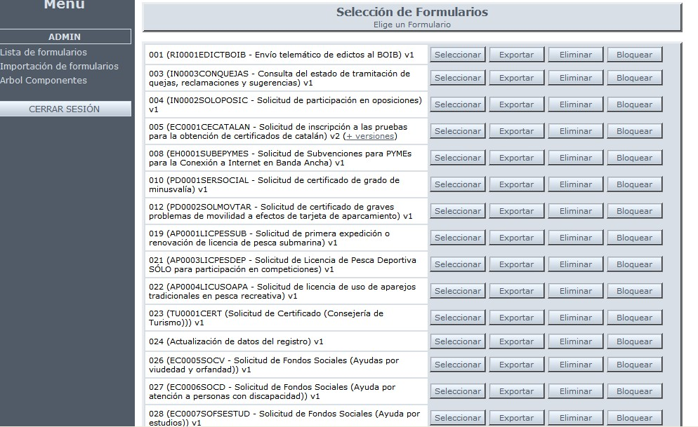
Figura 1.- Pantalla principal del módulo FORMBACK (1/2).

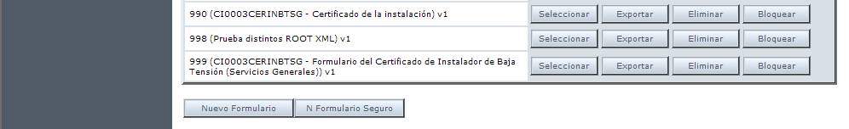
Figura 2.- Pantalla principal del módulo FORMBACK (2/2).

- Una vez dentro de la ventana de definición de un nuevo formulario, se muestran una serie de campos a cumplimentar por el usuario.
Los campos de obligada cumplimentación son los siguientes:
- Modelo. Se debe indicar el número de tres (3) cifras que se le asigna al formulario a definir, dentro de la lista de formularios disponibles en el sistema.

Dado que se trata de un trámite de nueva definición, este número no puede coincidir con el asignado a ningún otro formulario ya existente en la lista de formularios del sistema.
- Versión. En la creación del formulario se le asigna por defecto el valor 1, y no es modificable.

NOTA: Es importante hacer notar que el concepto de Versión en FORMS no está relacionado con el concepto Versión en SISTRA.

- Título. Nombre con el que se identifica al formulario dentro de la lista de formularios disponibles en el sistema.
En el proyecto de Administración Digital se ha establecido una estructura concreta de denominación de Modelos, siguiendo el esquema de nomenclatura definida por la CAIB. De esta forma, para el caso concreto de la denominación de un formulario de un trámite, el título estará formado por la combinación de:
  - Código de identificación del trámite.
Conjunto de entre 10 caracteres según el siguiente esquema:
    - 2 caracteres para representar la Conselleria responsable del formulario / trámite.
    - 4 dígitos para identificar el número asociado internamente por la Consellería al formulario, dentro de su lista de formularios desarrollados.
    - 4 caracteres para identificar el trámite al que se asocia el formulario a definir.
  - Breve descripción más detallada del formulario a definir.
A modo de ejemplo, un formulario desarrollado para la Consellería d’Educació i Cultura para un trámite de Solicitud de Inscripción en la Pruebas para la Obtención del Certificado de Catalán podría identificarse como:
    - Conselleria: EC.
    - Número interno del formulario: 0001.
    - Descripción del formulario: CECATALA.
Con lo que el código de identificación del trámite sería EC0001CECATALA, y el título asociado al formulario quedaría como:
  - EC0001CECATALA – Solicitud de Inscripción en la Pruebas para la Obtención del Certificado de Catalán
El título asociado al formulario que se está definiendo debe introducirse para aquellos idiomas de los disponibles en los que se quiere que el formulario esté operativo. En este caso, se deberá introducir el título del formulario en Castellano y en Catalán.
Se ha de tener en cuenta que aquellos campos que no están contenidos dentro del selector de pestañas de idiomas son comunes para el formulario, independientemente del idioma en el que se acceda, por lo que sólo deben ser introducidos / modificados una sola vez.
En la Figura 3 se muestra el proceso de definición del nuevo formulario.

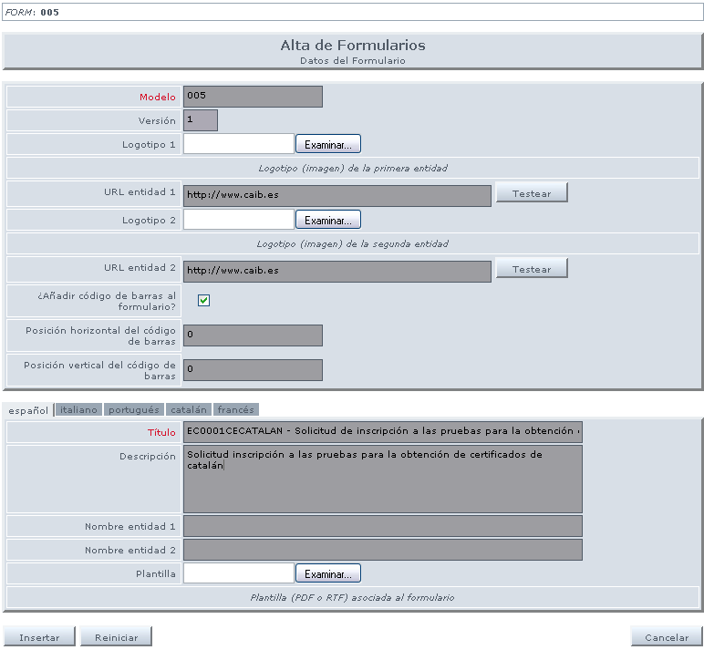
Figura 3.- Definición de un nuevo formulario dentro de FORMBACK.

Una vez que se han cumplimentado los campos necesarios para la definición del nuevo formulario, basta con hacer click en el botón INSERTAR para darlo de alta, o bien en el botón CANCELAR para que no se realice ninguna acción y se descarten los datos introducidos.
Para acceder directamente tanto al formulario definido como a los diferentes componentes que lo conforman (Pantallas, listas desplegables, casilla de verificación única, campos de texto...) se puede optar por desplegar la lista en la opción Árbol Componentes (parte izquierda de la ventana principal de FORMBACK) seleccionando el número de formulario en cuestión, apareciendo en la parte derecha los componentes de dicho formulario, tal y como se muestra en la Figura 4.

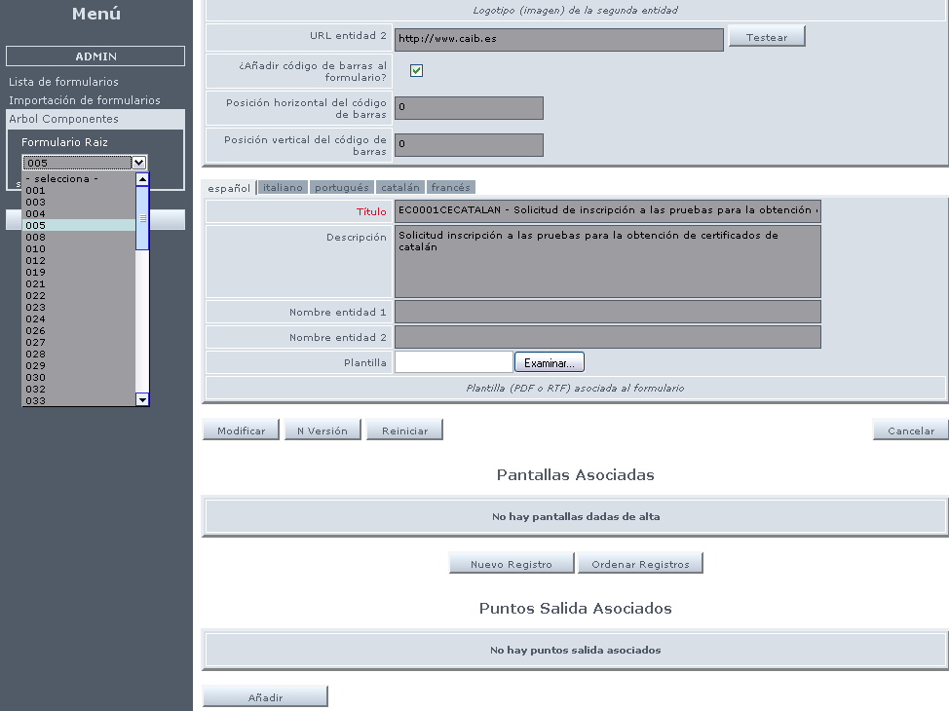
Figura 4.- Acceso a la definición de un formulario en FORMBACK a través de la opción Árbol de componentes.

Definición de una pantalla del formulario
Una vez que se ha dado de alta el formulario en la lista de formularios disponibles en el sistema, la ventana actualiza su contenido ofreciendo la posibilidad de:
- Definir las diferentes pantallas que componen el formulario.
- Definir los puntos de salida asociados al formulario.
Esta última funcionalidad no se utiliza en los trámites de la Administración Digital de la CAIB, por tanto sólo se verá la definición de las Pantallas que componen el formulario.
El procedimiento a seguir es el siguiente:
- Se definen las diferentes pantallas que conforman el formulario.
- Se define el flujo de pantallas que debe seguir el formulario.
- Dentro de cada pantalla se definen los componentes que se han de mostrar para capturar la información necesaria.
Para definir una pantalla basta con hacer click en el botón Nuevo Registro de Figura 4.
En la Figura 5 se muestra la forma de definir las pantallas que conforman el formulario. Se ha de recordar que es necesario cumplimentar esta información en los idiomas utilizados en el formulario: Castellano y Català.

Los campos a introducir son:
- Nombre Lógico: texto corto y libre que identifique a la Pantalla
- Expresión de Navegación: script que permite definir el flujo de pantallas que debe seguir el formulario.
- Pantalla inicial / final: checks que indican si esta Pantalla es el principio, el final o está en medio del formulario.
- Título: texto lardo y libre que identifique a la Pantalla más concretamente.

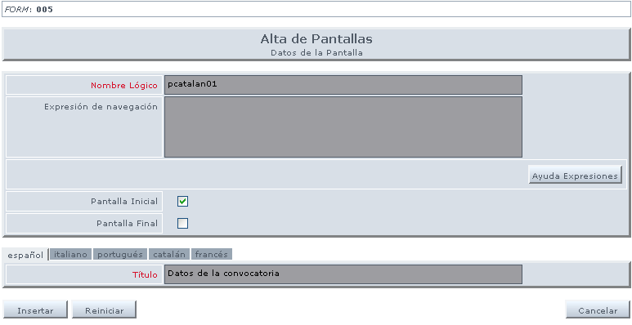
Figura 5.- Detalle de definición / edición de las pantallas asociadas a un formulario dentro de FORMBACK (Cas).

A medida que se definen las diferentes pantallas que conforman un formulario en FORMBACK, se actualiza el contenido de la ventana de edición / definición del mismo mostrada en la Figura 4, siendo su estado el que se aprecia en la Figura 6 (acceso directo desde la lista desplegable Árbol de componentes) y en la Figura 7 (acceso directo desde la ventana que muestra lista de formularios definidos en el sistema).
Para definir nuevas pantallas basta con hacer click en el botón Nuevo Registro de Figura 6.

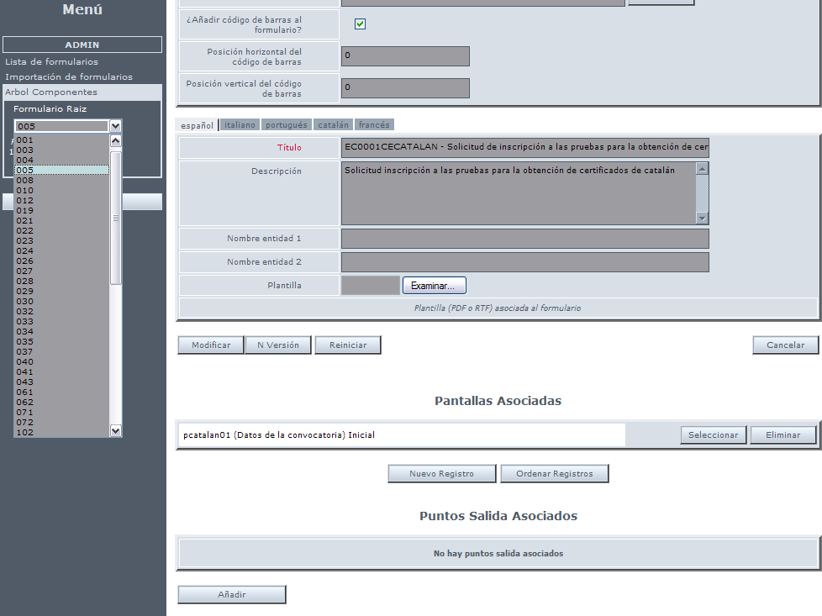
Figura 6.- Definición / edición de un formulario en FORMBACK - Acceso a través de la opción Árbol Componentes.

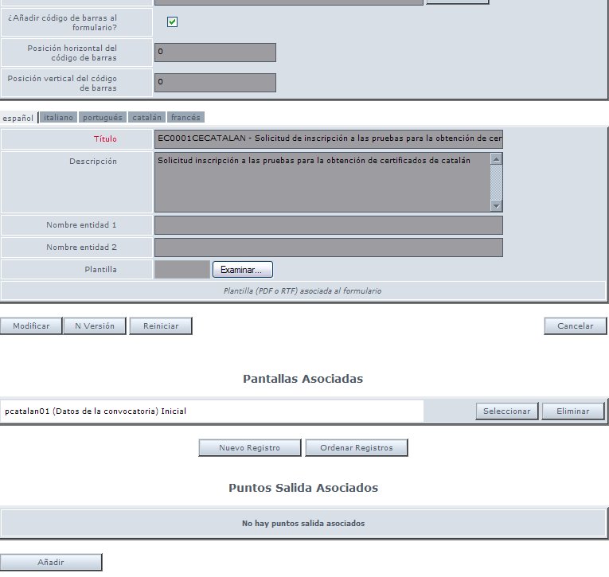
Figura 7.- Definición / edición de un formulario en FORMBACK - Acceso a través de la lista de formularios definidos en el sistema.

Definición de un componente de una pantalla del formulario
Para acceder a la definición de los componentes de una pantalla de un formulario se ha de hacer click en el botón Seleccionar correspondiente a esa Pantalla (Figura 6 y Figura 7), aparecerá un detalle semejante al mostrado en la Figura 8, particularizada con la información de la Pantalla concreta seleccionada, disponiendo de las siguientes opciones:
- Nuevo Registro: Permite indicar un nuevo componente a incluir dentro de la Pantalla Seleccionada Del Formulario.
- Nuevo Compo Paleta: Permite incluir un nuevo componente en la Pantalla seleccionándolo previamente de entre los disponibles en una Lista de Paletas predefinidas.
- Ordenar Registros: Permite ordenar los componentes definidos dentro de una Pantalla de un formulario, marcando el orden en que los ciudadanos verán esos componente en las página web del Asistente de Tramitación.

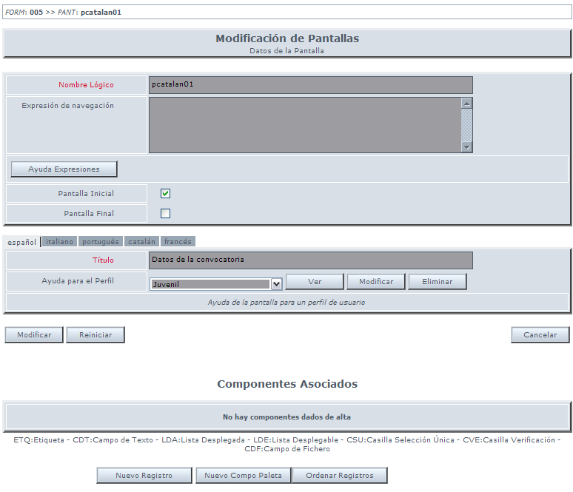
Figura 8.- Definición / edición de una ventana perteneciente a un formulario definido en FORMBACK.

Los diferentes componentes que soporta FORMBACK son los siguientes:
- Etiqueta: Texto que se muestra en la ventana a modo de mensaje introductorio, encabezamiento, separador de bloques de información...
- Campo de texto: Componente editable que permite que el usuario pueda introducir un texto determinado.
- Lista desplegable: Componente de selección múltiple que muestra al usuario una lista de posibles valores de entre los que no es posible escoger más de uno simultáneamente.. La lista de valores posibles se muestra en el momento en el que el ciudadano hace click sobre la lista.
- Lista desplegada: Componente de selección múltiple que muestra al usuario una lista de posibles valores de entre los que puede escoger uno o más de uno simultáneamente. A diferencia del componente Lista desplegable, este componente muestra directamente todo el listado de opciones posibles, sin la necesidad de que sea una acción del usuario la que despliegue la lista.
- Lista árbol: Componente de selección múltiple que muestra al usuario una lista de posibles valores en un orden jerárquico, siguiendo una representación en árbol.

- Lista elementos: Componente que permite al usuario la creación dinámica de una lista cuyos elementos son objetos complejos que se definen en su propia ventana de definición. Por ejemplo: pa conformar una lista de miembros de un club, un elemento del tipo Lista elementos mostraría una lista editable de miembros, que habrán side definidos en una pantalla específica para recoger los datos necesarios (nombre, apellidos, DNI, residencia... para cada nuevo elemento del club).
- Casilla de verificación: Componente de selección múltiple que muestra al usuario uno o más valores posibles que es posible seleccionar marcando la casilla correspondiente.
- Campo de fichero: Componente que introduce un campo de texto específico para poder indicar la ruta asociada a un fichero disponible en el sistema local (PC). Incluye un botón denominado Seleccionar que despliega un explorador de archivos donde seleccionar el archivo concreto.
- Casilla de selección única: Componente de selección única que muestra al usuario una serie de valores posibles de entre los que no es posible seleccionar más de uno simultáneamente marcando la casilla de verificación correspondiente. El hecho de seleccionar una casilla diferente de la activa supone la liberación de ésta.

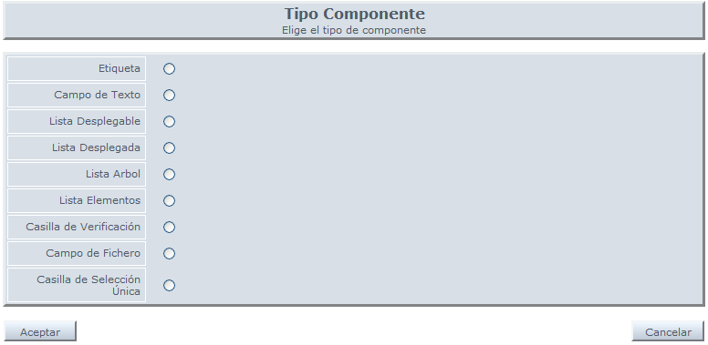
Figura 9.- Pantalla de selección del componente a incorporar a una ventana de un formulario definido en FORMBACK.

La mayor parte de estos componentes aparece perfectamente explicado en el documento del IBIT Proyecto ROL - Backoffice - Manual.doc, por lo que aquí vamos simplemente a analizar las ventanas que detallan un componente del tipo Lista Desplegable, ya que ofrece un abanico más amplio de posibles configuraciones.
Sólo los elementos más nuevos introducidos en la herramienta (Lista árbol y Lista elementos) no aparecen en ese documento, pero su manejo es muy similar al de cualquiera de los otros componentes explicados.
Definición de un componente del tipo Lista desplegable.
Para definir un nuevo componente del tipo Lista desplegable, basta con seleccionar dicho elemento en la definición de nuevos componentes de Pantalla (Figura 9) y hacer click en el botón Aceptar.
Una vez hecho esto, FORMBACK muestra al usuario la pantalla de definición / edición de un componente de este tipo, tal y como se muestra en la Figura 10.

La información que es necesario cumplimentar para poder definir un componente de este tipo es la siguiente:
- Nombre lógico: Permite definir el nombre por el que se identifica el componente dentro de la ventana concreta del formulario.
Resulta útil establecer un criterio estándar para definir los nombres lógicos que se asignan a cada uno de los componentes que se incluyen en una Pantalla de un formulario.
- Posición: Permite indicar si tras la inclusión del componente se añadirá un salto de línea con el siguiente componente a insertar (Salto de línea), o bien se permitirá que el siguiente componente a insertar se coloque a continuación de éste (A continuación).
- Etiqueta: Identificador con el que se accederá al código y al valor seleccionado desde fuera del propio formulario, esto es, desde las plantillas PDF del formulario o desde cualquier script definido en el SISTRABACK. El valor para este campo ha de seguir SIEMPRE la siguiente regla:
/FORMULARIO/[AGRUPACIÓN]/[COMPONENTE]
Por ejemplo, podríamos tener la siguiente cadena:
/FORMULARIO/DATOS_CONVOCATORIA/CONVOCATORIA
- Tipo Valor: Permite indicar cuál es el tipo de elementos que formarán parte de la lista que se muestra al usuario, según patrones pre-definidos en FORMBACK. Generalmente el valor seleccionado será Alfanumérico.
- Obligatorio: Permite indicar si el componente ha de tener siempre un valor distinto de vacío o no, cuando se valide la Pantalla en la que está definido. Esta misma funcionalidad también es fácilmente implementable mediante una correcta definición de las validaciones a exigir al componente.
- Expresiones: permite al programador introducir expresiones o scripts específicos para realizar tareas de auto-cálculo, dependencia, validación, valores posibles, post-procesado...

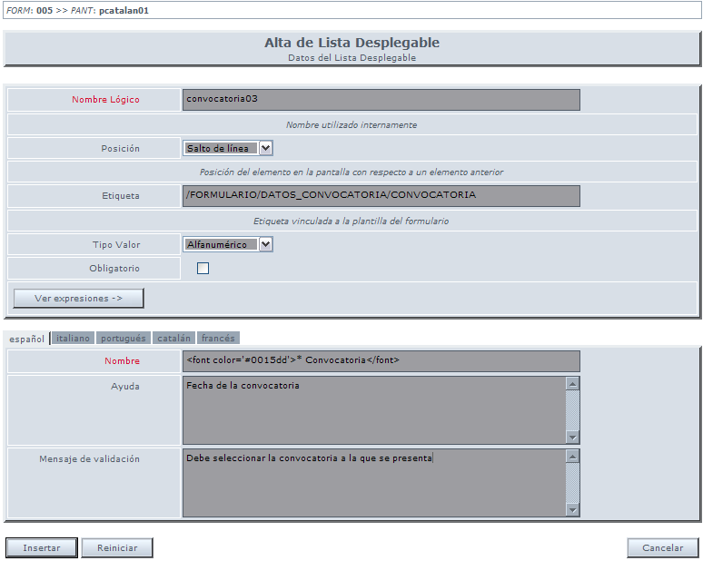
Figura 10.- Definición de un componente del tipo Lista Desplegable (LDE) perteneciente a una pantalla asociada a un formulario definido en FORMBACK.

Junto con estos datos generales del elemento a definir, hay que especificar la información dependiente del idioma, como se muestra en la Figura 10. Concretamente:
- Nombre: Texto que aparecerá en el componente cuando el usuario visualice la pantalla en la que está incluido.
- Ayuda: Texto que aparecerá en la barra de ayuda del Asistente de Tramitación cuando el usuario pase el puntero del ratón sobre este componente. Debe ser una información ágil y escueta del funcionamiento del componente.
- Mensaje de validación: Texto con el que el Asistente de Tramitación informará al usuario en el caso de que alguna de las validaciones definidas sobre el componente dé un resultado negativo.
Una vez dado de alta el nuevo componente, la ventana del navegador se actualiza con los datos introducidos, tal y como muestra la Figura 11.

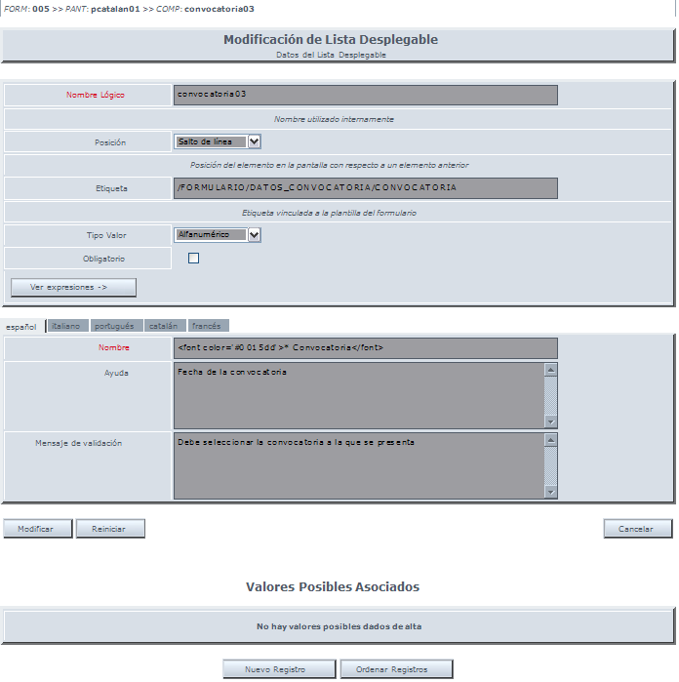
Figura 11.- Detalle de edición / modificación de un componente del tipo Lista Desplegable (LDE) perteneciente a una pantalla asociada a un formulario definido en FORMBACK.

En esta ventana es donde el Desarrollador debe definir las opciones que mostrará la lista desplegable en la Pantalla del formulario.

Para introducir estas opciones se puede optar entre dos alternativas:
- Obtener de forma remota la lista de opciones que mostrará el componente.
Para ello se deberá definir el Script o código apropiado en el campo Expresión de Valores Posibles accesible en el menú Expresiones dentro de la ventana de edición / modificación del componente Lista Desplegable.
Más adelante se verá concretamente esta problemática.
- Definir manualmente, uno por uno, cada uno de los elementos que conforman la lista de opciones que mostrará el componente.
Para ello bastará con hacer click en el botón NUEVO REGISTRO de Figura 10.
El usuario accede entonces a la pantalla que se muestra en la Figura 12, donde cada elemento viene definido por los siguientes campos:
  - Valor por defecto: En el caso de estar seleccionada identifica que esta opción aparecerá por defecto en Lista. Sólo una de las opciones puede estar marcada como valor por defecto.
  - Valor lógico: Valor que FORMS devolverá cuando informe sobre cuál de las opciones disponibles del componente esté seleccionada.
  - Etiqueta: Texto identificativo de la opción que se mostrará al ciudadano en el Asistente de Tramitación.

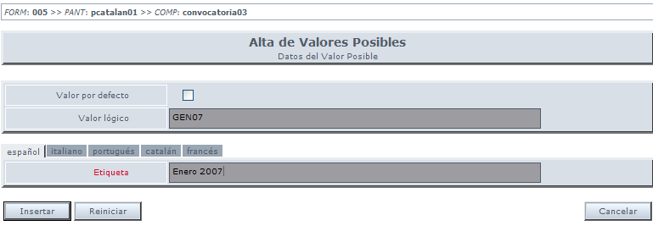
Figura 12.- Definición de un elemento de la lista de opciones mostrada por un componente del tipo Lista Desplegable (LDE) perteneciente a una pantalla asociada a un formulario definido en FORMBACK.

La definición de un opción asociada al componente se puede cancelar haciendo click en el botón CANCELAR de Figura 12.
Una vez definidas las opciones asociadas al componente, en la pantalla de edición del mismo (Figura 13), el usuario puede ordenar su disposición haciendo click en el botón ORDENAR REGISTROS.
De este modo, se accede a una ventana específica que se muestra en Figura 14, donde el usuario ordena las diferentes opciones haciendo click en el botón SUBIR de cada una de ellas.
Para modificar un valor cualquiera de la lista de opciones introducida, bastará con hacer click en el botón Seleccionar de Figura 13, y para eliminarlo en el botón Eliminar.

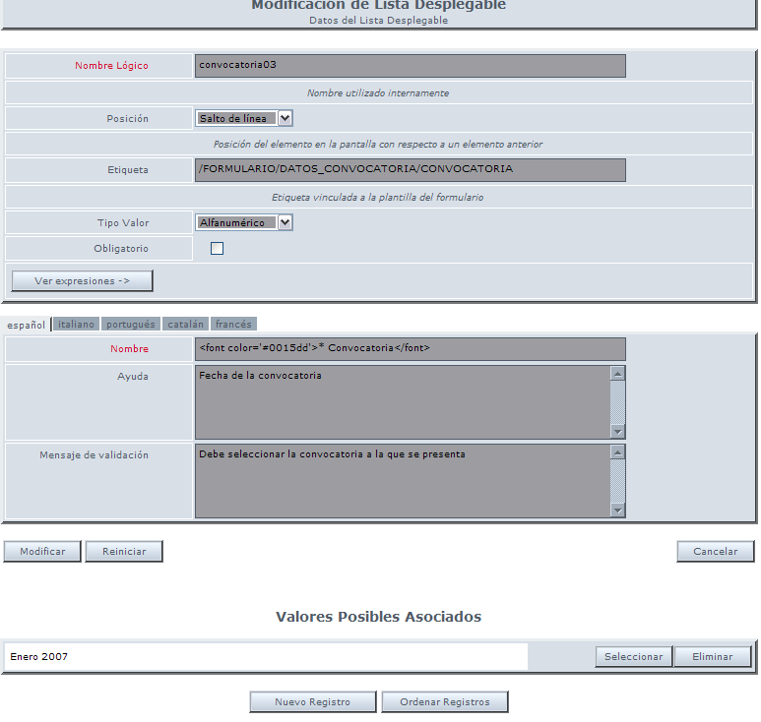
Figura 13.- Pantalla de edición / modificación de un componente del tipo Lista Desplegable (LDE) perteneciente a una pantalla asociada a un formulario definido en FORMBACK, donde se ha definido un elemento de la lista.

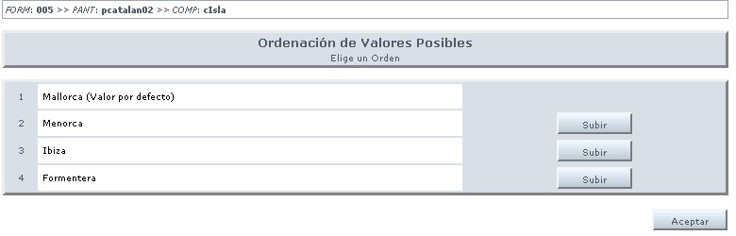
Figura 14.- Ordenación de los elementos de la lista asociada a un componente del tipo Lista Desplegable (LDE) perteneciente a una pantalla asociada a un formulario definido en FORMBACK.

Aspecto final del formulario definido en FORMBACK
De manera análoga a la indicada en el caso anterior para un componente del tipo Lista Desplegable concreto, se debe proceder con todas y cada una de las Pantallas y todos y cada uno de los componentes internos de las mismas, de manera que definimos completamente el formulario en concreto.
En la Figura 15 se muestra el estado final de la pantalla de edición / modificación de la pantalla Datos de la convocatoria correspondiente al formulario EC0001CECATALA, en la que se pueden ver todos los componentes de la misma, debidamente ordenados para que su presentación visual sea la deseada.
Asimismo, en la Figura 16 se muestra el aspecto final del formulario completo desde la pantalla principal de FORMBACK, donde se ha desplegado también el Árbol de componentes para que se aprecien las diferentes pantallas del mismo y los componentes definidos en cada una de ellas.

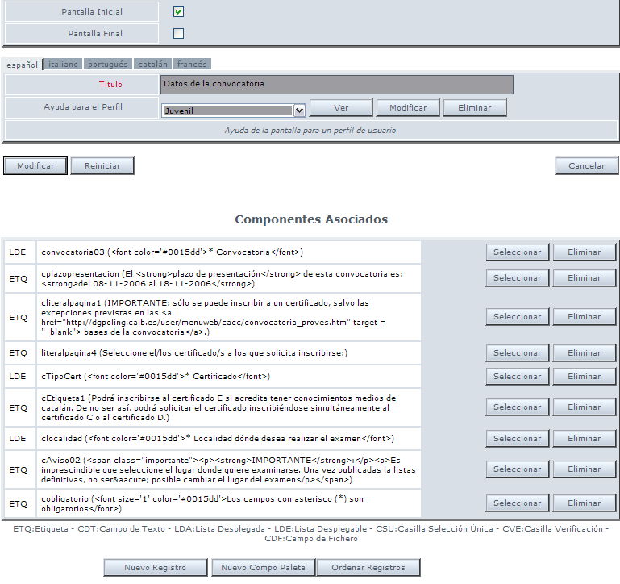
Figura 15.- Edición / modificación de la pantalla Datos de la convocatoria perteneciente al formulario EC0001CECATALA definido en FORMBACK.

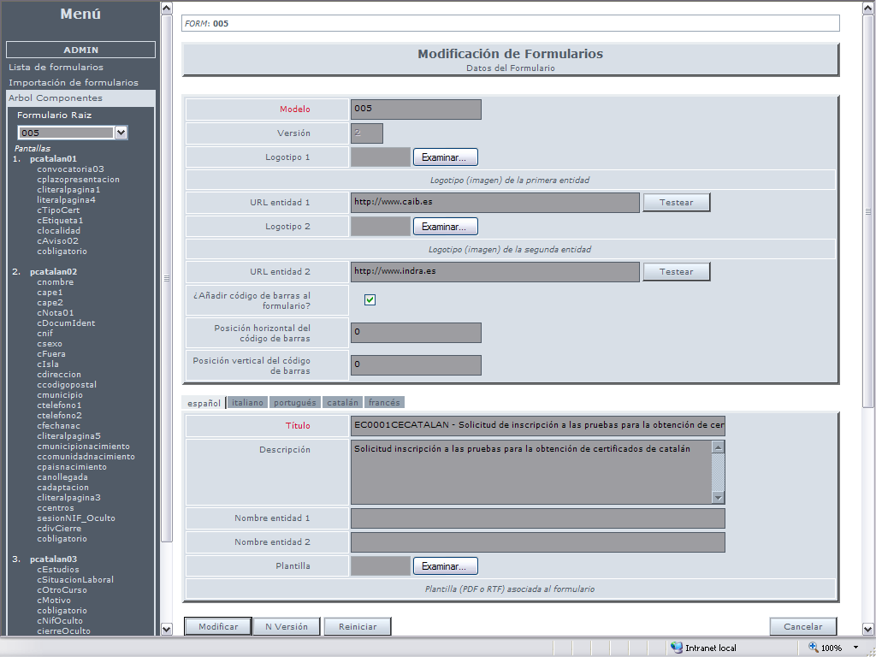
Figura 16.- Edición / modificación del formulario EC0001CECATALA definido en FORMBACK

Definición manual y automática de listas de elementos en componentes LDE
Tal y como ya hemos indicado al detallar el procedimiento de definición de un componente del tipo Lista Desplegable (LDE) en el Apartado 2.1.3, el desarrollador puede optar por definir los elementos de la lista que muestra el componente de dos maneras:
- Introducir de manera manual todos los elementos de la lista.
Los pasos a seguir son los que se detallaron en el Apartado 2.1.3.
Puede ser una opción viable en el caso de que la lista no sea excesivamente larga.
Un ejemplo es el que se muestra en la Figura 17 para el caso del componente cComunidadNacimiento.

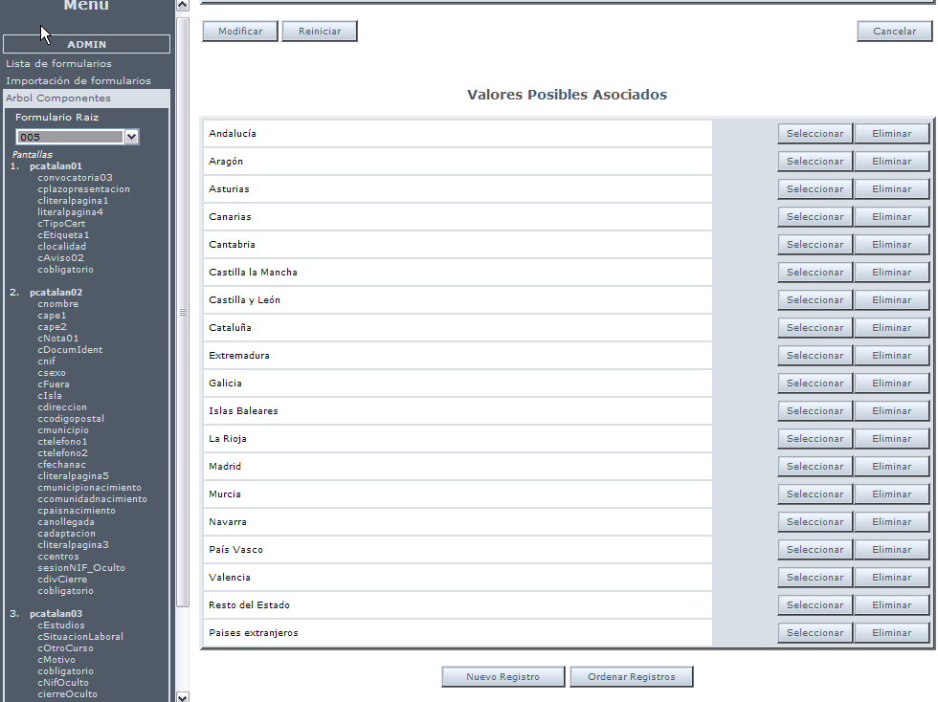
Figura 17.- Definición manual de los elementos de la lista asociada al componente cComunidadNacimiento de la pantalla pcatalan02 del formulario EC0001CECATALA definido en FORMBACK.

- Introducir de manera automática todos los elementos de la lista.
Los pasos seguir son los siguientes:
  - Desplegar el elemento EXPRESIONES haciendo click sobre el botón Ver Expresiones -> en la pantalla de edición / modificación del componente (Figura 11).
  - Acceder al campo editable Ex. valores posibles.
  - Introducir el Script (Código ejecutable) que permite obtener la lista a mostrar por el componente, en el formato adecuado entendible por FORMS.
El código concreto para este caso es el que se muestra en la Figura 18.
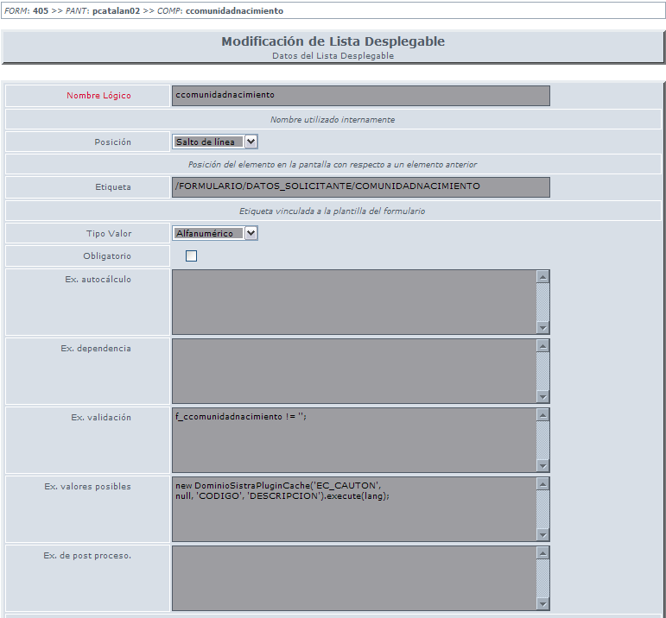
Figura 18.- Definición automática de los elementos de la lista asociada al componente cComunidadNacimiento de la pantalla pcatalan02 del formulario EC0001CECATALA definido en FORMBACK.

Es una solución muy útil en el caso de que:
  - Los elementos que definen la lista son considerables.
  - Los elementos que definen la lista pueden sufrir variación debido a decisiones externas, por ejemplo si dependen de los sistemas de gestión de una Consellería.
Por ejemplo, en el caso de que la lista muestre las modalidades de acceso a un proceso selectivo, éstas pueden variar en función de la convocatoria a la que haga referencia el usuario.

Visualización y validación del comportamiento del formulario
Para poder visualizar el resultado final del proceso de definición del formulario, la Plataforma de Tramitación Telemática nos permite acceder al trámite en desarrollo a través de la Web como lo haría un ciudadano (Asistente de Tramitación), pero además, los desarrolladores pueden ir verificando el aspecto de sus formulario mediante el módulo web FORMFRONT.
Para acceder al Asistente de Tramitación del trámite al que está asociado el formulario, se deberá abrir una ventana del navegador e introducir la dirección electrónica correspondiente, por ejemplo en el entorno de pruebas sería: http://caibCD:8080/tramites/.
Aparecerá una pantalla como la mostrada en la Figura 19 donde el usuario seleccionará el trámite a visualizar, simplemente haciendo click sobre su enlace.

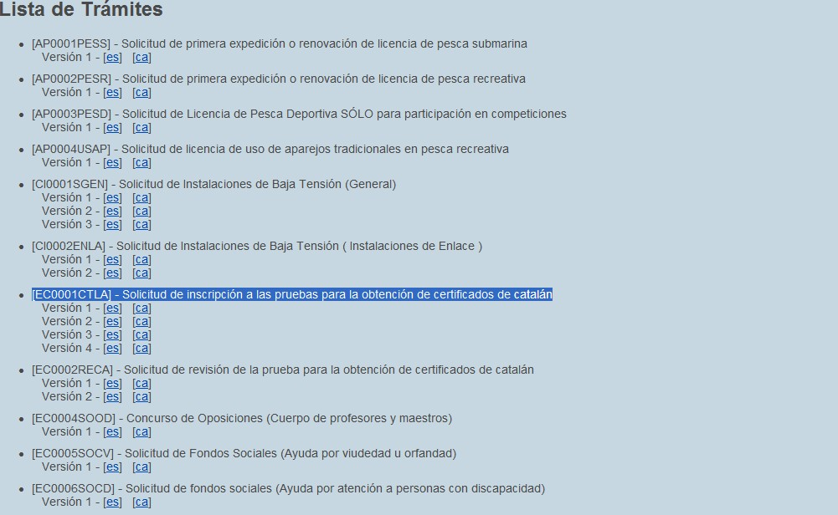
Figura 19.- Pantalla de acceso a los diferntes trámites disponibles en el la Plataforma de Tramitación Telemática.

Una vez que nos hemos autenticado con el nivel suficiente para poder realizar el trámite (USUARIO ANÓNIMO, USUARIO/CONTRASEÑA o CERTIFICADO DIGITAL), procedemos según las indicaciones del Asistente de Tramitación Telemática hasta que nos encontremos en el Paso 2: Rellenar formularios, donde accederemos a las Pantallas del formulario para cumplimentar su información:

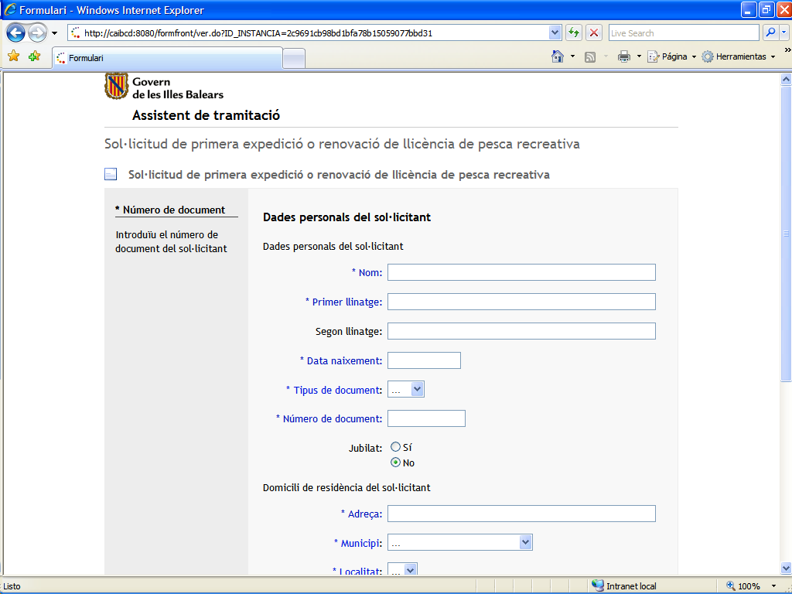
Figura 20.- Aspecto de la ventana inicial del formulario AP0002PESR desarrollado en FORMBACK.

Se puede verificar la apariencia de cada una de las diferentes pantallas que conforman el formulario desarrollado en FORMBACK cumplimentando el propio formulario como si de un trámite real se tratara. Asimismo, se puede comprobar que las validaciones, formatos, colocación... son los que se han definido en FORMBACK.

Diseño de Trámites con SISTRA
La herramienta para el diseño de trámites es:

SISTRABACK | Utilizado por el Desarrollador para la definición de los trámites telemáticos (entorno desarrollo).  Utilizado por el Administrador para la importación de los trámites y la configuración de dominios (entornos de pre-producción y producción).
Tabla 2.-Módulo de la Plataforma de Tramitación Telemática que permite la definición y gestión de formularios.

Aquí nos centraremos únicamente en el uso propio del primero de los actores (Desarrollador), para consultar las tareas propias del actor Administrador se puede consultar el documento de administración de la plataforma: SISTRA-ADMINISTRACION.
En este manual de administración también se describen una serie de operaciones que son comunes tanto para el desarrollador como para el administrador:
- Alta / eliminación de trámites
- Importación / exportación de trámites
- Bloqueo / desbloqueo de una versión de un trámite
Para examinar estas operativas consulte el documento de administración.

Alta Trámite

Alta versión del trámite
Partiendo de la Figura 21, donde aparecen los datos de definición de un trámite, al hacer click en el enlace Alta de Versión de la rama Versiones dentro del árbol de componentes asociado al trámite, se accede a una ventana específica de definición de la misma como la que se muestra en la 25.

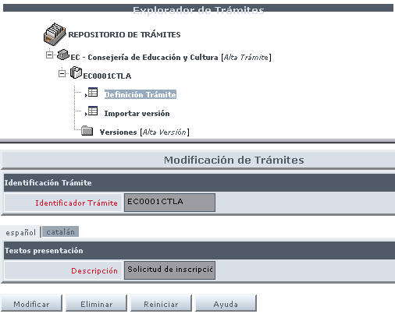
Figura 21.- Árbol del repositorio de trámites del Órgano Responsable dentro del SISTRABACK, una vez definido un nuevo trámite.

La información de obligado cumplimiento para definir un nuevo trámite es la siguiente:
Información de versión:
- Versión: Número de la versión del trámite.
- Motivo: Justificación de la realización de esta versión del trámite.

Parámetros de versión
- Plazo de presentación: Fechas entre las que el trámite estará operativo.
El formato de las fechas debe ser el siguiente: dd/mm/aaa.
En el caso de que el trámite deba estar activo indefinidamente, estos campos deben estar en blanco.
- Idiomas soportados: Se deben seleccionar aquellos idiomas en los que el trámite estará operativo. En nuestro caso deben marcarse las opciones es y ca.
- Debe firmarse: Indica que el trámite debe firmarse en el paso de Enviar del Asistente de Tramitación. Si el ciudadano se autentica en el Asistente con su certificado digital y el trámite está configurado con este campo seleccionado, se le pedirá que seleccione su certificado y que introduzca su PIN de firma para poder Enviar el trámite. Si el ciudadano no se autentica con certificado digital y el trámite está configurado con este campo seleccionado el tipo de tramitación será presencial. El trámite deberá firmarse siempre por el representante.
- Circuito reducido: El usuario debe indicar si el trámite está diseñado para hacer uso de esta funcionalidad de la Plataforma de Tramitación Telemática en la que se reducen los pasos en el Asistente de tramitación para aquellos trámites sencillos.
Destino del trámite
- Destino del trámite: El usuario debe indicar si el trámite va a hacer uso del Registro de Entrada Telemático, o bien va a ir directamente a la Bandeja de Entrada Telemática para su gestión por parte de un funcionario, o finalmente si se trata simplemente de un trámite de la modalidad de Consulta.
- Órgano de destino: El usuario debe seleccionar el órgano de destino dentro de la Administración de las Illes Balears al que debe remitirse el trámite en cuestión.
- Unidad administrativa: El usuario debe seleccionar la unidad administrativa dentro de la Administración de las Illes Balears que debe gestionar el trámite.
- Oficina de registro: El usuario debe seleccionar la oficina de registro dentro de la Administración de las Illes Balears que debe gestionar el trámite.
- Tipo de asuntos: El usuario debe seleccionar el tipo de asunto asociado al trámite.
Parámetros destino consulta
- Estos campos sólo tienen sentido para los trámites tipo Consulta, por ejemplo, los trámites de Consulta de quejas, sugerencias presentada ante la CAIB .

Una vez definida toda la información relativa al trámite a crear, basta con hacer click en el botón INSERTAR.
En la Figura 23 se muestra en detalle el conjunto de Unidades Administrativas entre las que debe elegir el desarrollador para asignar el trámite definido en SISTRABACK. En el ejemplo la Unidad Administrativa correspondiente es la identificada como 314 – Avaluació i certificació de coneixements de Català.
En la imagen se muestra en detalle el contenido de la ventana de ayuda que se despliega cuando el usuario hace click en el botón Ayuda situado en la parte inferior.

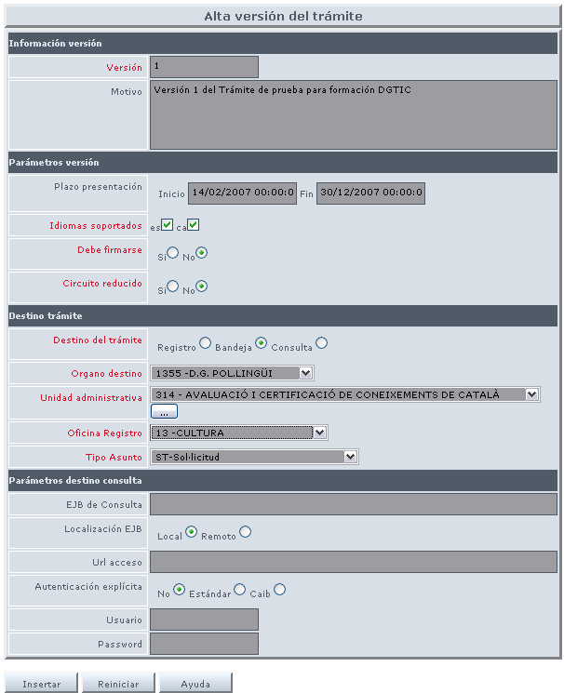
Figura 22.- Definición de versión de un trámite en SISTRABACK.

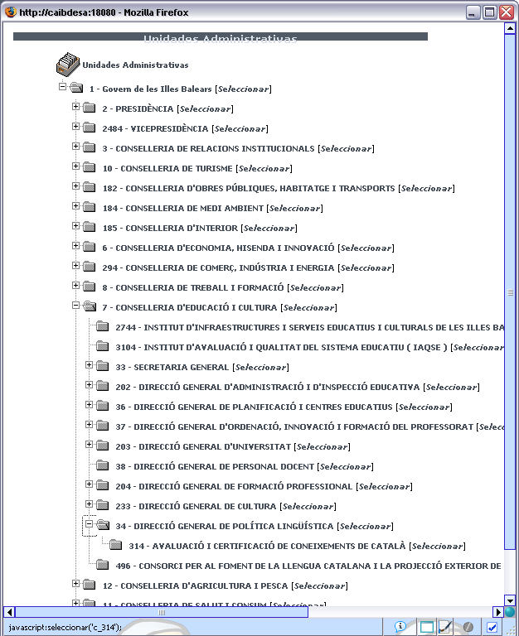
Figura 23.- Listado de Unidades Administrativas definido en SISTRABACK.

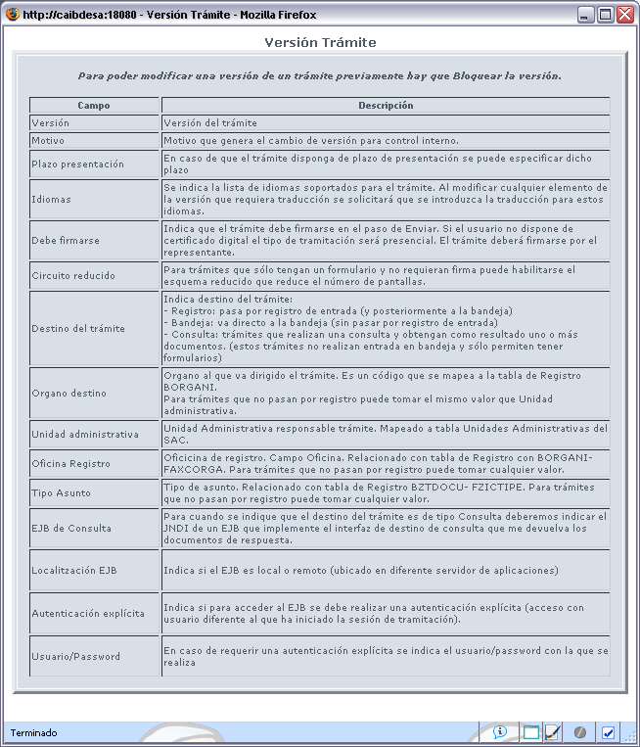
Figura 24.- Ventana de ayuda asociada a la pantalla de definición de versión de un trámite en SISTRABACK.

Una vez definida toda la información relativa al trámite a crear, basta con hacer click en el botón Insertar, con lo que el aspecto de la ventana de gestión de trámites se actualiza a la que se muestra en la Figura 25 donde la diferencias que se aprecia respecto a la Figura 22 es que aparecen dos nuevos botones en la parte inferior de la ventana de edición de la versión:
  - EXPORTAR: Permite al usuario exportar la definición de su trámite a un fichero con la extensión XML.
  - BLOQUEAR: Permite al usuario reservarse el derecho de modificación sobre la definición de la versión del trámite, de forma que no se podrá modificar ésta a no ser que se desbloquee por el mismo usuario que la bloqueó. Es una funcionalidad muy importante en el caso de que el trámite se desarrolle en paralelo por más de una persona simultáneamente.

NOTA: Es importante recordar que sólo se podrán modificar los valores de los campos si la versión del trámite previamente se ha bloqueado para el usuario que quiere realizar esa edición.
De igual manera, es importante dejar la versión desbloqueada una vez que se haya realizado las modificaciones deseadas.

Al pulsar sobre el botón Bloquear, el contenido de la ventana de edición / modificación del trámite se actualiza al mostrado anteriormente.

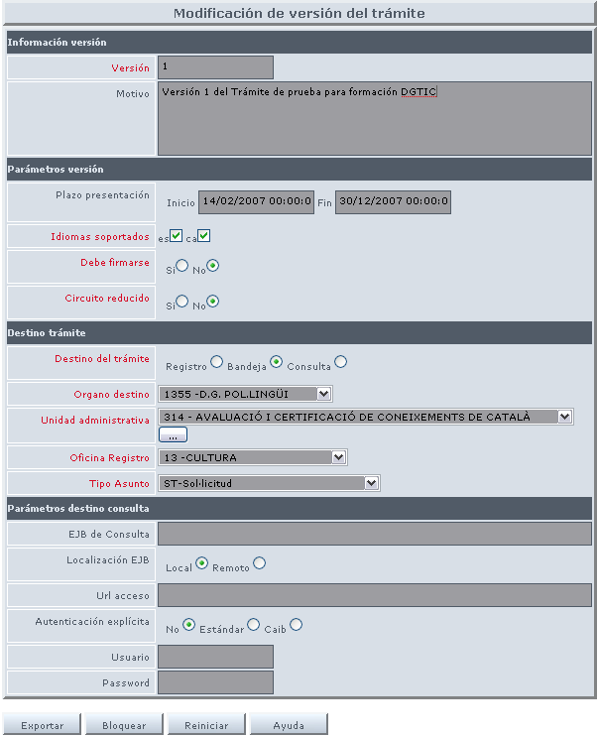
Figura 25.- Edición / modificación de versión de un trámite en SISTRABACK – Modo NO-BLOQUEADO.

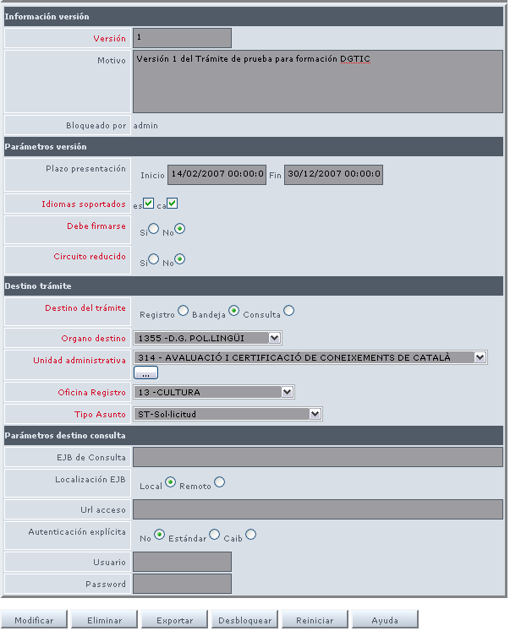
Figura 26.- Edición / modificación de versión de un trámite en SISTRABACK – Modo BLOQUEADO.

Las modificaciones más importantes que se aprecian en la ventana de edición / definición del trámite una vez que el usuario ha BLOQUEADO la definición de la versión del mismo, son las siguientes:
- Aparece un botón denominado Modificar, que permite al usuario confirmar los posibles cambios que introduzca en la definición de la versión del trámite existente.
- Aparece un botón denominado Eliminar para anular completamente la definición de l a versión del trámite.
- Aparece un botón denominado Desbloquear para abandonar el modo bloqueado de edición de la versión del trámite.

Definición de mensajes de validaciones en el trámite
Dentro de un trámite es posible que sea necesario informar al usuario del mismo de diferentes datos que le sean de utilidad como, por ejemplo, de cuál es el procedimiento de presentación de las solicitudes.
La Plataforma de Tramitación Telemática ofrece la posibilidad de definir Mensajes de validación específicos del trámite, de manera que sean accesibles desde las diferentes expresiones de validación que se definan en el cuerpo del mismo.
En la Figura 27 se muestra la pantalla que aparece por defecto cuando aún no se ha definido ningún mensaje de validación en el trámite.

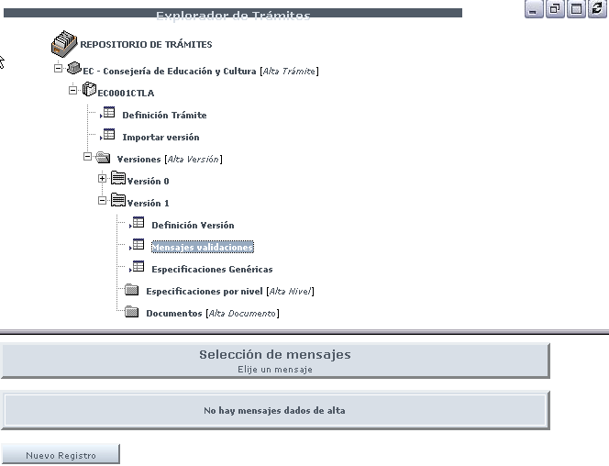
Figura 27.- Pantalla de definición de Mensajes de Validación de un trámite en SISTRABACK.

En la Figura 28 se muestra el aspecto de la pantalla de edición de mensajes en el momento de definir una nueva entrada. La Plataforma de Tramitación Telemática ofrece la posibilidad de introducir directamente el mensaje en el cuadro de texto asociado que se muestra en la ventana principal del navegador de Internet, o bien de desplegar una nueva ventana específica donde editar el mensaje más cómodamente.

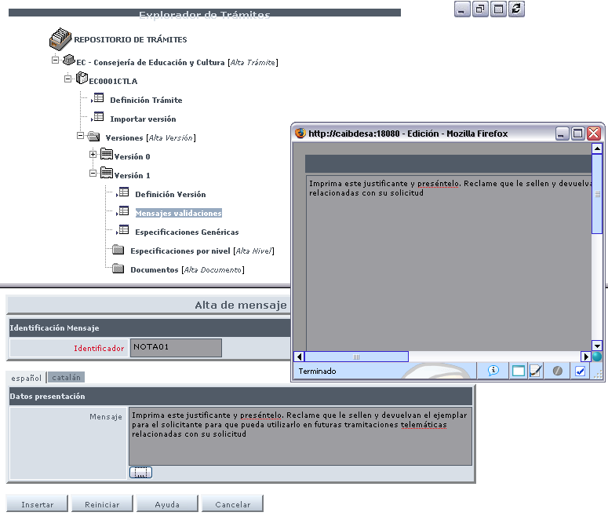
Figura 28.- Pantalla de edición de Mensajes de Validación de un trámite en SISTRABACK (castellano).

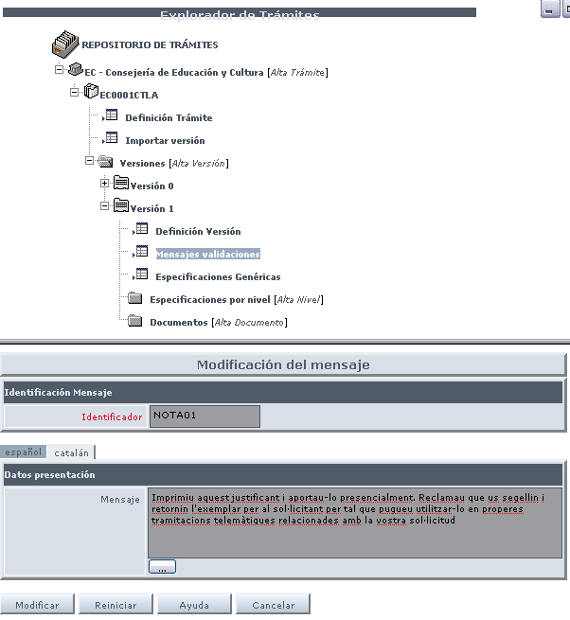
Figura 29.- Pantalla de edición de Mensajes de Validación de un trámite en SISTRABACK (catalán).

Se ha de recordar que es necesario definir los diferentes mensajes de validación en las diferentes lenguas en las que se implementa el trámite en cuestión. En este caso será en Castellano y en Català.
Una vez introducido el mensaje, debe confirmarse haciendo click en el botón Insertar (Figura 28), o en su caso aceptar las modificaciones introducidas en el mismo haciendo click en el botón Modificar (Figura 29).

Niveles de autenticación
Una vez que el trámite y su versión han sido definidos dentro del entorno de SISTRABACK, sus características de comportamiento se definen en lo que se denominan ESPECIFICACIONES.
La Plataforma de Tramitación Telemática diferencia entre dos tipos de ESPECIFICACIONES:
- Especificaciones Genéricas: Son características que aplican por defecto a un trámite definido en SISTRABACK independientemente de la modalidad de autenticación que seleccione el usuario del mismo, siempre que no se indique lo contrario (Actúan a modo de comportamiento por defecto).
- Especificaciones por nivel: Son características que aplican a un trámite sólo en el caso de que el ciudadano que acceda al mismo desde el Asistente de Tramitación haga uso de un nivel concreto de autenticación. En este caso, estas Especificaciones por nivel sobrescriben a las Especificaciones Genéricas.

ESPECIFICACIONES GENÉRICAS
Dentro de estas especificaciones genéricas que se pueden definir en un trámite se tienen (Figura 30 y Figura 31):
- Parámetros de inicio:
  - Activo: Permite indicar al Desarrollador si el trámite que está definiendo / modificando aparecerá dentro de la lista de trámites activos para los ciudadanos desde el Asistente de Tramitación, o bien si no será accesible.
  - Flujo de tramitación: Check que indica si se permite que el trámite se vaya remitiendo a diferentes ciudadanos para que sea completado (sólo con autenticación).
  - Días de persistencia: Días durante los cuales un trámite inacabado por el ciudadano está disponible para su finalización.
  - Días de prerregistro: Días durante los cuales un trámite en situación de Prerregistro podría estar pendiente de su Registro de Entrada por parte de la Administración.
- Procedencia geográfica:
  - Se muestran tres campos de edición en los que se admite la programación de scripts o la introducción de valores para que los datos referentes a la terna Provincia/Localidad/País necesaria para el asiento del Registro de Entrada de un trámite telemático queden definidas.

- Referencia representante:
  - Se muestran dos campos de edición en los que se admite la programación de scripts o la introducción de valores para que los datos referentes al nombre, apellidos y DNI/NIF del representante legal del solicitante del trámite queden definidos pues son necesarios para el asiento del Registro de Entrada. Estos datos aparecerán en el encabezado del documento justificante del trámite que obtiene el usuario al proceder al envío del mismo. Este dato es obligatorio especificarlo (bien en las especificaciones genéricas o por nivel).
- Referencia representado:
  - Se muestran dos campos de edición en los que se admite la programación de scripts o la introducción de valores para que los datos referentes al nombre, apellidos y DNI/NIF del solicitante del trámite queden definidos. Sólo en caso de que exista representación es necesario indicar quién es el representado. Estos datos aparecerán en el encabezado del documento justificante del trámite que obtiene el usuario al proceder al envío del mismo.
- Datos justificante:
  - El botón Justificante ofrece unas pantallas (Figura 32, Figura 33, Figura 34) donde se pueden incluir campos del formulario asociado a la versión del trámite que se deseen que aparezcan en el justificante de envío (tanto HTML como PDF) que se le ofrece desde el Asistente al ciudadano.
- Instrucciones:
  - Se muestran diferentes campos editables que admiten la inclusión de mensajes específicos asociados al trámite. Concretamente los mensajes pueden estar referidos a:
    - Instrucciones Inicio (HTML)
Mensaje con el que se pueden dar instrucciones al ciudadano en el Asistente de Tramitación en el paso Debe saber.
Admite un texto con un formato HTML válido.
    - Instrucciones Fin
Mensaje con el que se pueden dar instrucciones al ciudadano en el Asistente de Tramitación en la finalización del trámite.
    - Instrucciones Entrega
Instrucciones de entrega especificas con que se informa al ciudadano desde el Asistente de Tramitación en la ventana de envío / entrega cuando deba entregar documentación presencial.
    - Mensaje Inactividad
Mensaje con el que se informa al ciudadano desde el Asistente de Tramitación en caso de que el trámite esté marcado como inactivo.
  - El usuario es libre de colocar en estas zonas editables el texto que considere oportuno para poder practicar en su trámite de prueba, e incluso optar por mostrar aquí los diferentes Mensajes de Validación definidos en el punto anterior de este mismo documento.

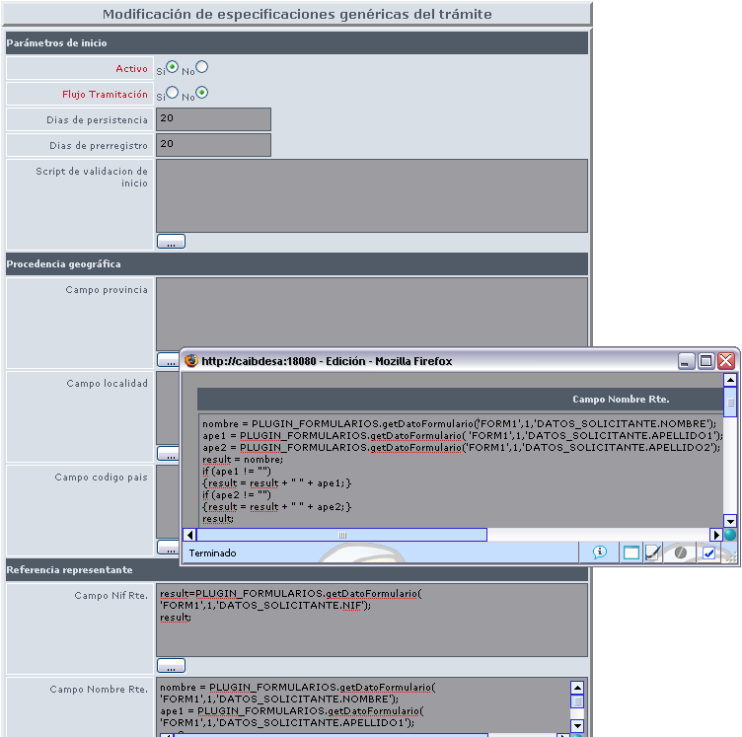
Figura 30.- Aspecto de la pantalla de edición / modificación de las Especificaciones Genéricas de un trámite definido en SISTRABACK (1/2)

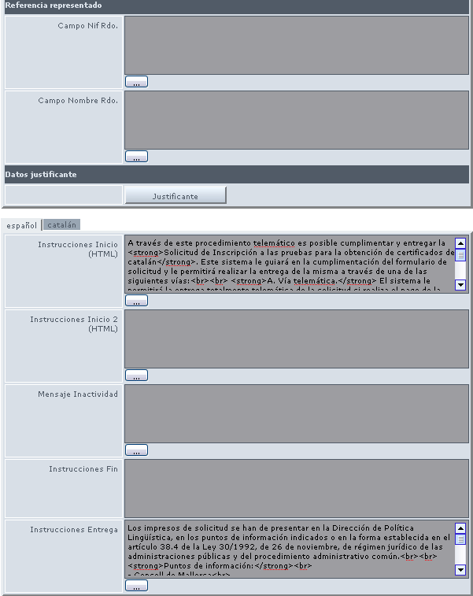
Figura 31.- Aspecto de la pantalla de edición / modificación de las Especificaciones Genéricas de un trámite definido en SISTRABACK (2/2)

En la Figura 30 se muestra el aspecto visual de los siguientes elementos:
- Parámetros de inicio.
- Procedencia geográfica.
- Referencia del representante.
- Asimismo, también se puede observar el aspecto de las ventanas emergentes que permiten editar el contenido de los scripts utilizados para obtener la información con la que cumplimentar algunos de los campos.
En la Figura 31 se muestra:
- Referencia del representado.
- Acceso a la definición del justificante de envío asociado al trámite.
- Instrucciones.

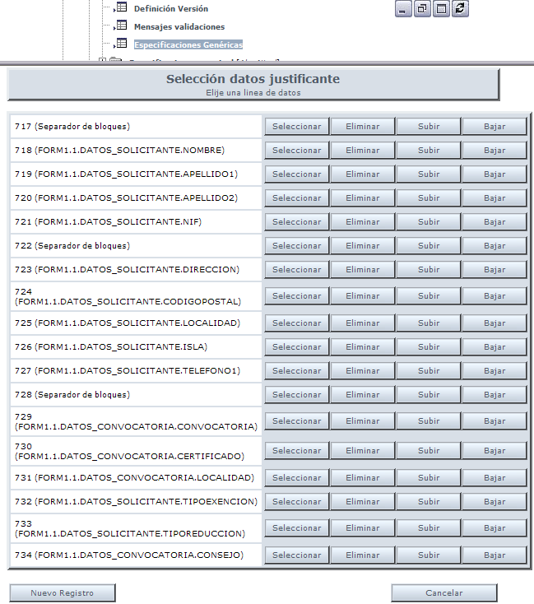
Figura 32.- Listado de datos de Justificante en las Especificaciones Genéricas de un trámite definido en SISTRABACK.

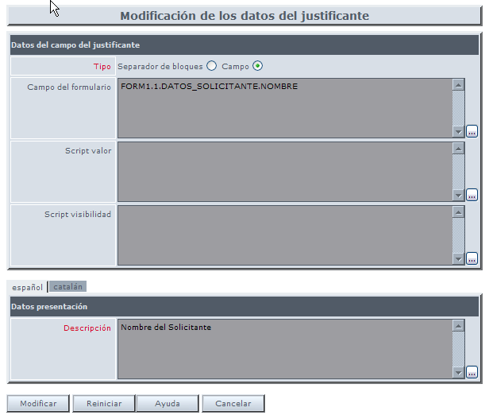
Figura 33.- Modificación de datos del Justificante en las Especificaciones Genéricas de un trámite definido en SISTRABACK.

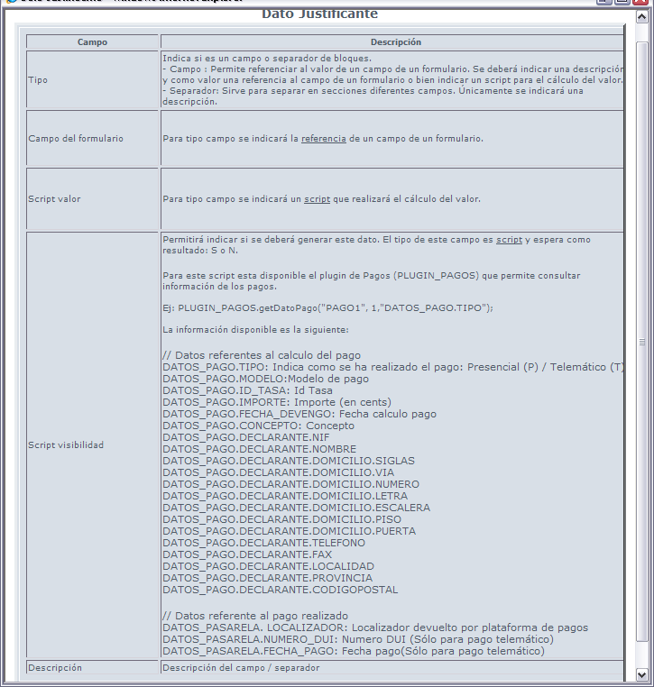
Figura 34.- Ventana emergente de ayuda del Justificante en las Especificaciones Genéricas de un trámite definido en SISTRABACK.

En la Figura 35 se muestra el contenido de la ventana emergente de SISTRABACK en la que se proporciona la ayuda necesaria al desarrollador para identificar las funcionalidades y especificaciones que debe modificar en un trámite.
Asimismo, en el caso de ser necesaria la introducción de un script específico para cumplimentar alguno de los campos de la pantalla de Especificaciones Genéricas, basta hacer click en el enlace script dentro de esta ventana emergente de ayuda para desplegar una nueva ventana en la que se proporcionan instrucciones de programación de los mismos y ejemplos típicos.

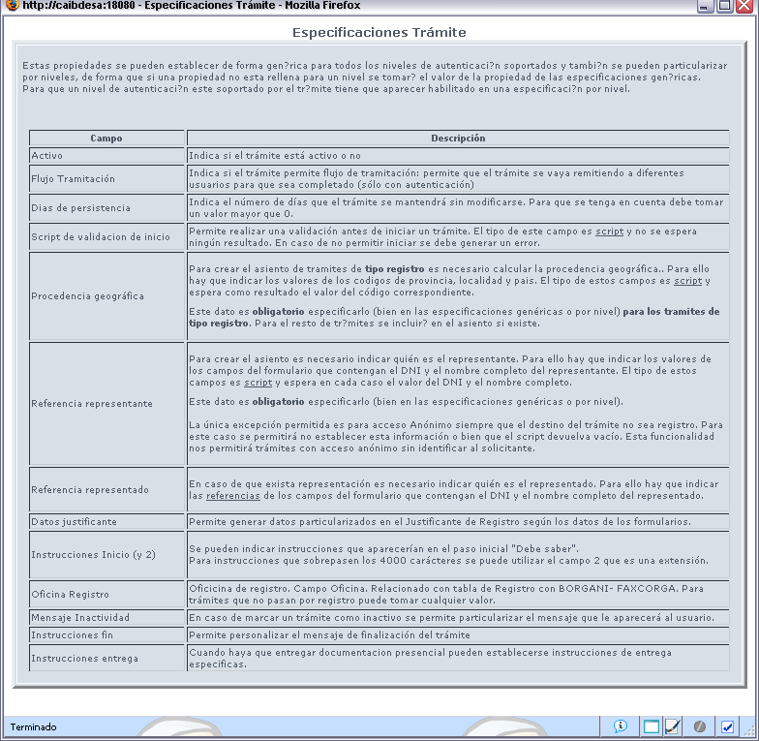
Figura 35.- Ventana de ayuda asociada a la pantalla de edición / modificación de las Especificaciones Genéricas de un trámite en SISTRABACK.

ESPECIFICACIONES POR NIVEL
Las Especificaciones por nivel son prácticamente las mismas que las Especificaciones Genéricas, con la salvedad que sobrescriben a estas últimas en el caso de que se cumpla la condición sobre el nivel de autenticación que utiliza el ciudadano que accede al trámite desde el Asistente de Tramitación.
En otras palabras: en el caso de que definamos unas Especificaciones Genéricas para un trámite y al mismo tiempo especifiquemos unas Especificaciones por nivel para el caso de acceso en la modalidad de USUARIO / CONTRASEÑA, para un ciudadano que accediera como USUARIO ANÓNIMO serían de aplicación las Especificaciones Genéricas, mientras que en el caso de acceder como USUARIO / CONTRASEÑA, serían las Especificaciones por nivel de ese modo de autenticación las que habría que aplicar.

En la Figura 36 se muestra el acceso a la pantalla de definición de las Especificaciones por nivel para una versión de un trámite.
Para acceder a la misma basta simplemente con hacer click en el link Alta Nivel situada junto a la rama Especificaciones por nivel asociada a la Versión concreta del trámite.
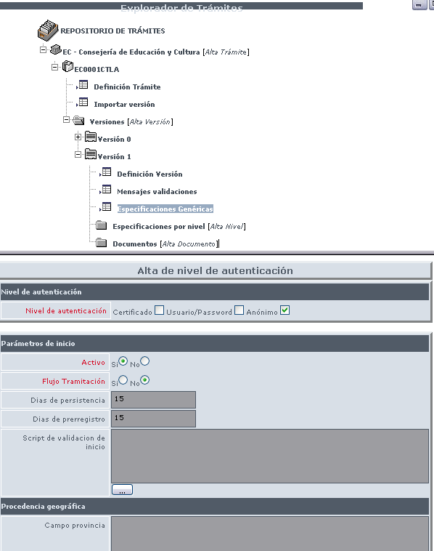
Figura 36.- Edición / modificación de las Especificaciones por nivel de la versión de un trámite definido en SISTRABACK.
Simplemente resaltar que la Figura 36 (Especificaciones por nivel) se diferencia de la Figura 30 (Especificaciones Genéricas) en que para las Especificaciones por nivel aparece el campo radiobutton Nivel de autenticación, en el que es obligatorio seleccionar una o varias de las opciones de autenticación para las que se aplicarán las características que se definan en esa ventana.
Finalmente señalar que para el Justificante de envío del trámite aplican las mismas condiciones tanto para la definición de las Especificaciones Genéricas como para las Especificaciones por nivel.

Documentos del trámite
Como sabemos, un trámite no sólo implica la definición y cumplimentación de un formulario, normalmente de solicitud, sino que también requiere generalmente que el usuario aporte una serie de documentos asociados al mismo.
La Plataforma de Tramitación Telemática ofrece la posibilidad de indicar qué documentos deben acompañar al formulario de un trámite telemático, así como sus propiedades más significativas (carácter de obligatoriedad de presentación, posibilidad de presentación en la modalidad telemática o presencial, necesidad de compulsa del documento, relación entre el documento a anexar y el tipo de autenticación utilizado por el usuario para acceder al trámite, ...).
Para incluir un nuevo documento dentro de un trámite telemático definido en SISTRABACK se debe seguir los siguientes pasos:
- Dar de alta el nuevo documento dentro del esquema de definición del trámite telemático en SISTRABACK, (Alta documento)
- Definir claramente las propiedades y el comportamiento del documento a anexar al trámite telemático, diferenciando entre las diferentes formas de acceso autenticado al mismo por parte del usuario (Alta por nivel).
En la Figura 37 se muestra el aspecto de la pantalla de definición de un documento a anexar a un trámite telemático definido en SISTRABACK.

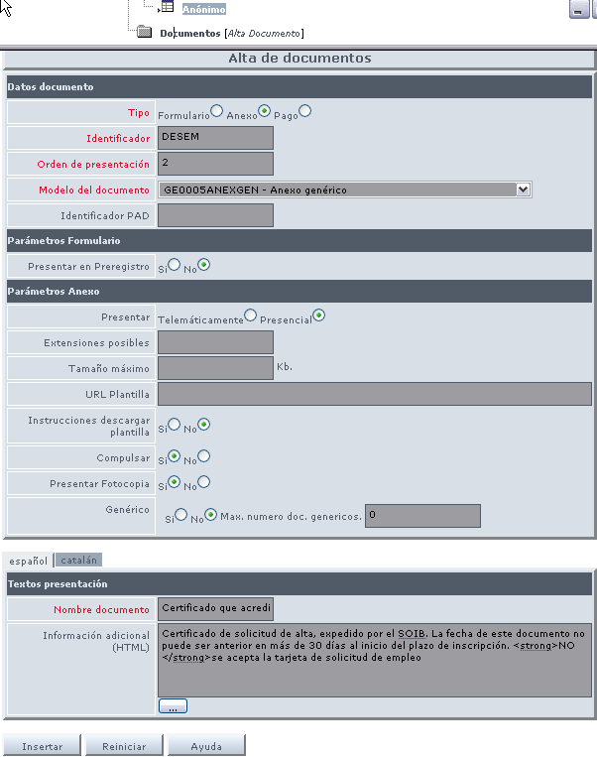
Figura 37.- Alta de un documento a anexar a un trámite telemático definido en SISTRABACK.

En la Figura 38 se muestra el aspecto de la ventana emergente con la ayuda al desarrollador sobre el significado de los diferentes campos que aparecen en la pantalla de definición de un documento a anexar a un trámite telemático definido en SISTRABACK.

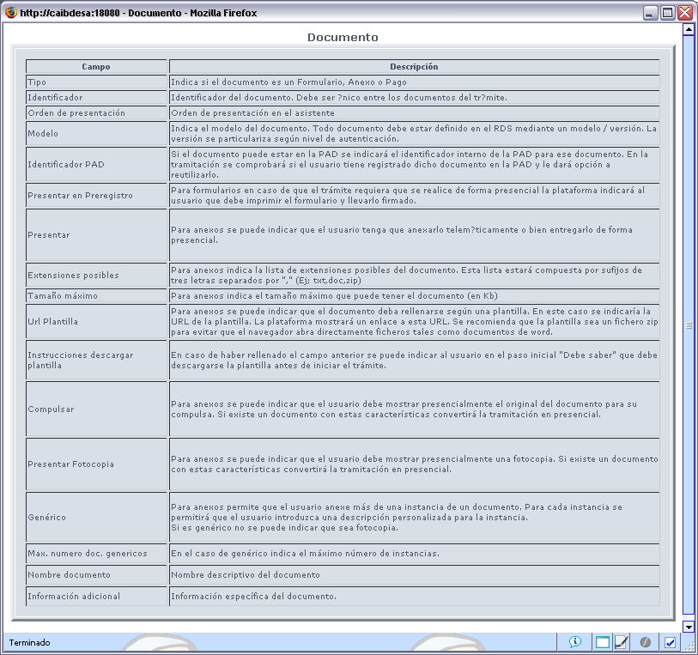
Figura 38.- Ventana emergente de ayuda asociada a la pantalla de alta / edición / modificación de un documento a anexar a un trámite telemático definido en SISTRABACK.

En la Figura 39 y Figura 40 se muestra el aspecto de la ventana emergente con la ayuda al desarrollador sobre el significado de los diferentes campos que aparecen en la pantalla de definición de las especificaciones por nivel de un documento de un trámite telemático definido en SISTRABACK.

En la Figura 41, Figura 42 y Figura 43 se muestra el aspecto de la pantalla de edición / modificación de las especificaciones por nivel de un documento a anexar a un trámite telemático definido en SISTRABACK.

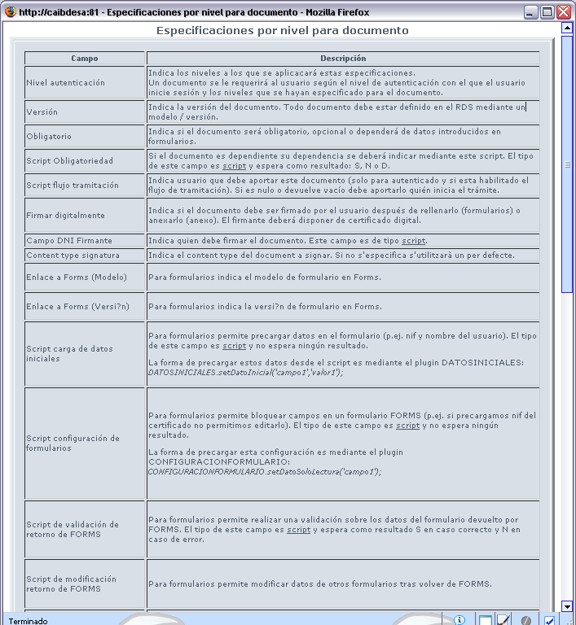
Figura 39.- Ventana emergente de ayuda asociada a la pantalla de alta / edición / modificación de un documento a anexar a un trámite telemático definido en SISTRABACK (1/3).

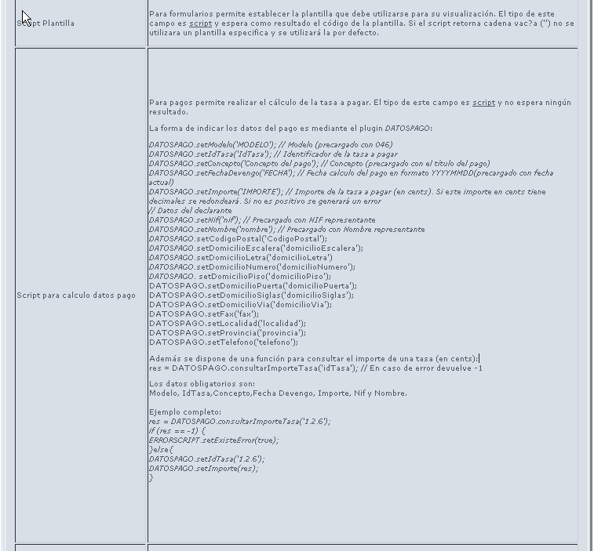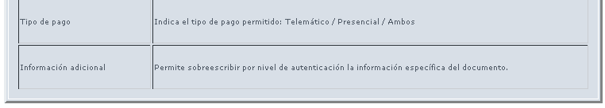
Figura 40.- Ventana emergente de ayuda asociada a la pantalla de alta / edición / modificación de un documento a anexar a un trámite telemático definido en SISTRABACK (2/3).

En la Figura 44, Figura 45 y Figura 46 se muestra el aspecto de las mismas pantallas para el caso de que el documento que se está definiendo / editando sea un formulario del trámite telemático definido en SISTRABACK.
En la Figura 47, Figura 48 y Figura 49 se muestra el aspecto de las mismas pantallas para el caso de que el documento que se está definiendo / editando sea un documento de pago de tasas del trámite telemático definido en SISTRABACK.

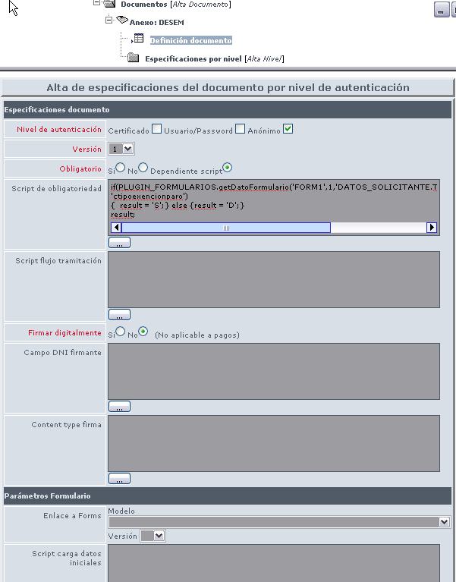
Figura 41.- Edición / modificación de las especificaciones por nivel de un documento a anexar a un trámite definido en SISTRABACK – Documento genérico (1/3).

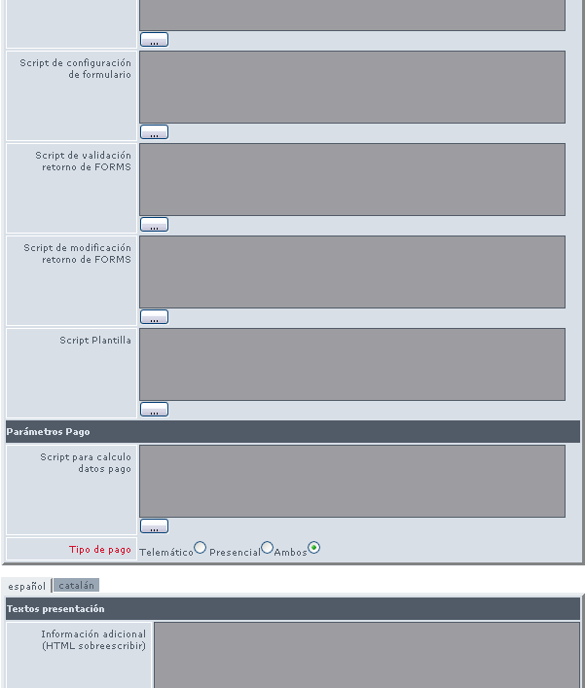
Figura 42.- Edición / modificación de las especificaciones por nivel de un documento a anexar a un trámite definido en SISTRABACK – Documento genérico (2/3).

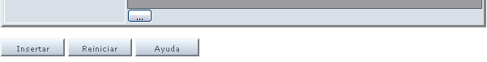
Figura 43.- Edición / modificación de las especificaciones por nivel de un documento a anexar a un trámite definido en SISTRABACK – Documento genérico (3/3).

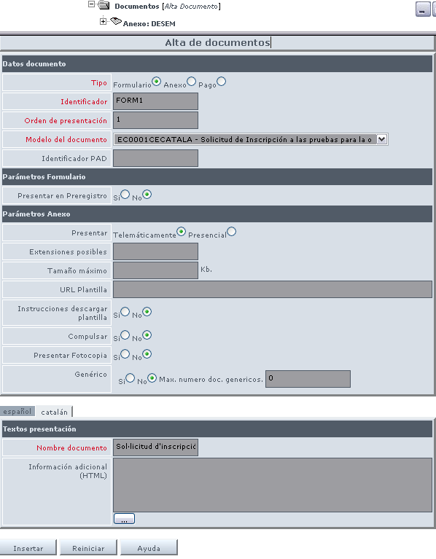
Figura 44.- Edición / modificación de las especificaciones por nivel de un documento a anexar a un trámite definido en SISTRABACK – Formulario (1/3).

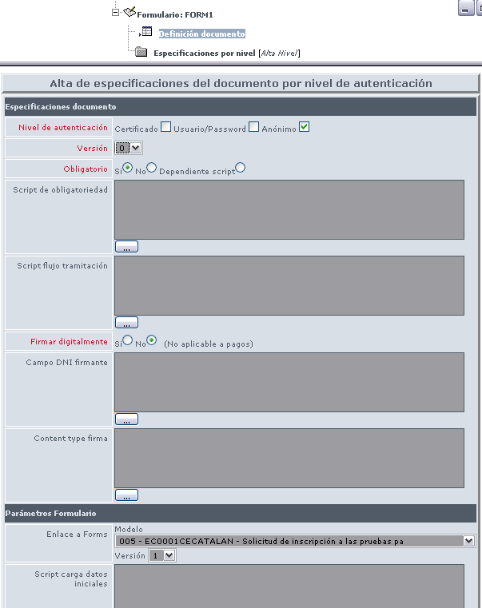
Figura 45.- Edición / modificación de las especificaciones por nivel de un documento a anexar a un trámite definido en SISTRABACK – Formulario (2/3).

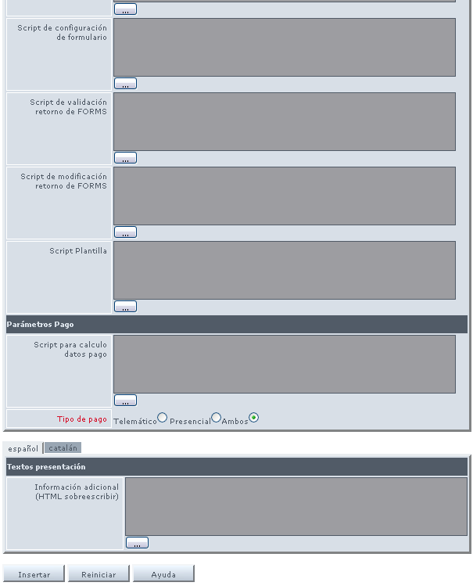
Figura 46.- Edición / modificación de las especificaciones por nivel de un documento a anexar a un trámite definido en SISTRABACK – Formulario (3/3).

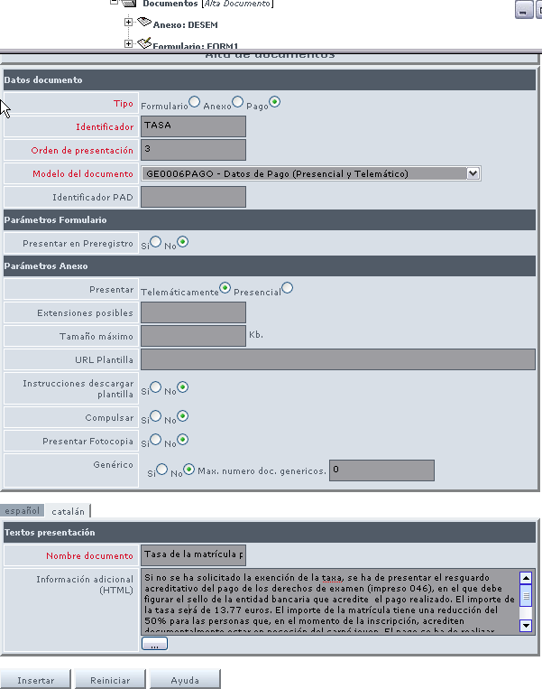
Figura 47.- Edición / modificación de las especificaciones por nivel de un documento a anexar a un trámite definido en SISTRABACK – Documento de pago (1/3).

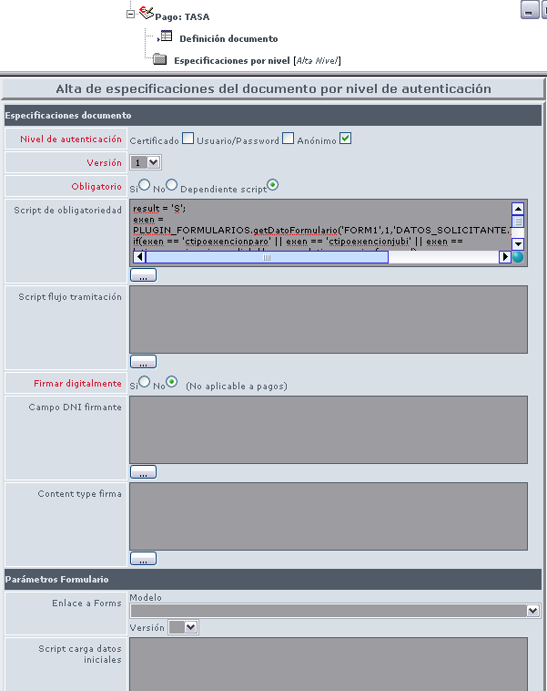
Figura 48.- Edición / modificación de las especificaciones por nivel de un documento a anexar a un trámite definido en SISTRABACK – Documento de pago (2/3).

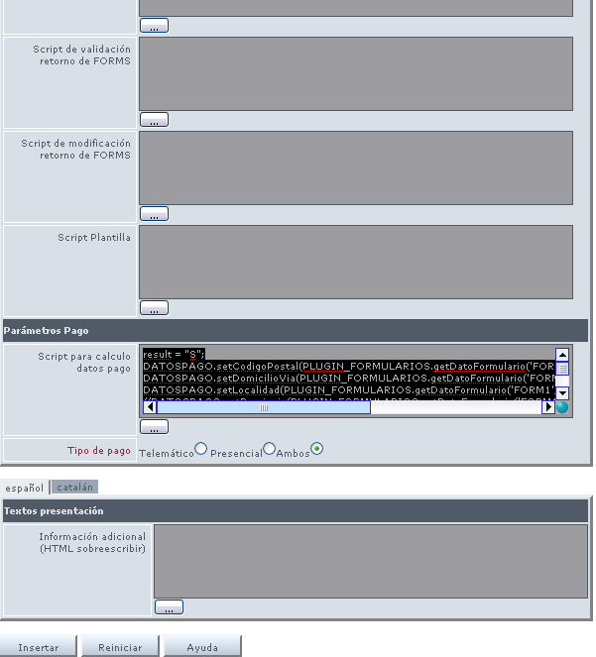
Figura 49.- Edición / modificación de las especificaciones por nivel de un documento a anexar a un trámite definido en SISTRABACK – Documento de pago (3/3).

En el caso concreto de darse de alta un documento de pago de tasas asociadas a un trámite telemático definido en SISTRABACK, en el momento en que se hace click en el elemento checkbutton Pago para determinar el Tipo de documento, aparecerá una ventana emergente como la que se muestra en la Figura 50 en la que se indica que el modelo de pago será el modelo de pago por defecto.
Al hacer click sobre el botón Aceptar de esta ventana emergente, podemos observar que el campo correspondiente a la lista desplegable Modelo de documento selecciona automáticamente el valor GE006PAGO – Datos de pago (presencial y telemático) (Figura 47).

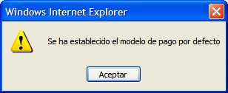
Figura 50.- Ventana emergente informativa del modelo de pago asociado al documento de pagos a anexar a un trámite telemático definido en SISTRABACK.

Aspecto final del trámite telemático
Una vez que hemos dado de alta el trámite y sus componentes adicionales en el entorno SISTRABACK, el aspecto final del mismo es el que se muestra en la Figura 51, donde se han desplegado todos los componenetes del Árbol de componentes del trámite de ejemplo.

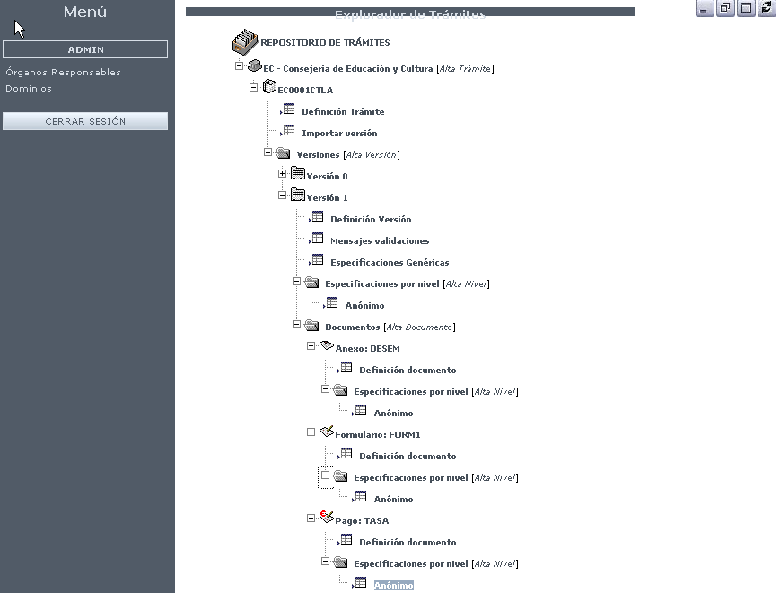
Figura 51.- Aspecto final de la definición de un trámite en SISTRABACK.

Trámite telemático a presentar en Prerregistro
Vamos a analizar un poco en detalle en este apartado una de las característica que se han visto que ofrece SISTRA a la hora de definir un trámite; y es simplemente ver la diferencia que se produce en el Asistente de Tramitación entre establecer en la definición de un Formulario de un trámite en el SISTRABACK, en el check de Presentar en Preregistro el valor SI ó establecer el valor NO (Figura 52).

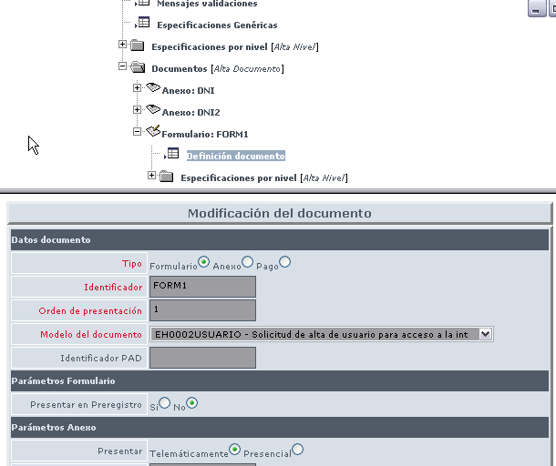
Figura 52.- Detalle de definición de un Formulario en SISTRABACK, el check de Presentar en Preregistro se establece al valor NO.

Para el caso de establecer para el formulario la opción Presentar en Preregistro : NO, se tiene que el resultado que se verá en el Asistente de Tramitación será similar a la Figura 53, donde, para el caso concreto del trámite de ejemplo, se indica al usuario final que se han de aportar solamente dos documentos: Justificante de Envío y Fotocopia del DNI.

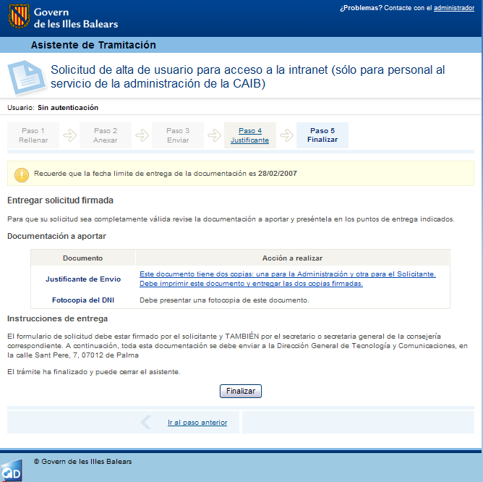
Figura 53.- Detalle de Paso 4 – Justificante del Asistente de Tramitación en el caso de establecer en el check de Presentar en Preregistro del Formulario el valor NO.

Para el caso de establecer para el formulario la opción Presentar en Preregistro : SI, se tiene que el resultado que se verá en el Asistente de Tramitación será similar a la Figura 54, donde, para el caso concreto del trámite de ejemplo, se indica al usuario final que se han de aportar tres documentos: Justificante de Envío, Formulario de solicitud y Fotocopia del DNI.
Es decir, la Presentación en Preregistro en la definición de un formulario de un trámite provoca que el usuario final deba entregar, junto al resto de la documentación, una copia impresa del PDF del formulario cumplimentado durante la tramitación telemática.

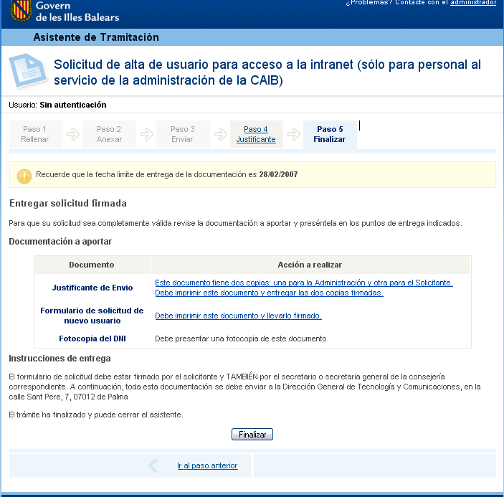
Figura 54.- Detalle de Paso 4 – Justificante del Asistente de Tramitación en el caso de establecer en el check de Presentar en Preregistro del Formulario el valor SI.

Configuración de dominios
Ver Apartado 3.1.9 de documento SISTRAFORM - Administración.doc: Plan de Formación Sistema de Tramitación Telemática: Administración

Generación de plantillas de visualización para formularios
Como resultado de un formulario se obtiene un XML. Para que el ciudadano visualice más claramente el formulario Sistra ofrece un mecanismo para renderizar un formulario en un PDF.
Este mecanismo se basa en asignar plantillas de visualización a los distintos modelos de documentos en el REDOSE. Una plantilla de visualización usa un formateador para renderizar el XML a PDF. Sistra ofrece dos formateadores para renderizar formularios:
- Formateador basado en plantillas PDF: el formateador genera un PDF a partir de una plantilla PDF
- Formateador basado en reportes JasperReports: el formateador genera un PDF a través de un report de JasperReport.

Plantilla basada en formateador basado en plantillas PDF
A continuación se detalla como se genera una plantilla PDF para usarla con el formateador basado en plantilla PDF:
- Con un editor de HTML (p.e. Macromedia_Dreamweaver) se crea una plantilla HTML con el diseño deseado.
También es posible crear una plantilla utilizando un procesador de textos como el MS-Word.
Para cada uno de los idiomas en los que se define el formulario.
- Se convierte la plantilla HTML, DOC... a formato PDF (p.e. con Macromedia_Dreamweaver o con la opción de imprimir el documento DOC con una Impresora PDF).
- Con el Adobe Acrobat 7.0 Professional se editan los PATH de los campos de la plantilla PDF del formulario, que se corresponden con los XPATH del formulario de FORMS (ver el campo Etiqueta en figura Figura 10). En la Figura 55 se indica cómo activar la edición de los PATH’s dentro del Adobe Acrobat.

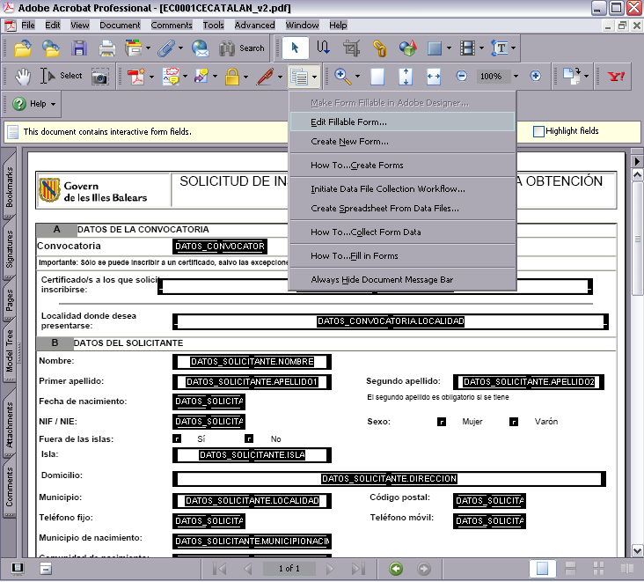
Figura 55.- Detalle del Adobe Acrobat 7.0 Professional donde se indica cómo activar la edición de los PATH de los campos de la plantilla PDF del formulario.

Plantilla basada en formateador basado en reportes JasperReports
A continuación se detalla como se genera un report JasperReport para usarla con el formateador basado en reportes JasperReports:

NOTA: Se presupone conocimiento sobre la herramienta JasperReports para generar informes. Lo que se ofrece a continuación es una guía de cómo se debe aplicar sobre Sistra.

- En primer lugar la versión de iReports a utilizar deberá ser compatible con la que usa la plataforma. La versión de JasperReports que utiliza la plataforma es la 3.0.0, por tanto a la hora de diseñar los informes con iReports se tendrá que usar esa misma versión (http://sourceforge.net/projects/ireport/files/iReport%20%28classic%29/iReport-3.0.0/iReport-3.0.0-windows-installer.exe/download)
- El origen de los datos del informe será el XML del documento a formatear. Hay que indicar que aunque desde el iReport se puede establecer una queryString sobre el origen de los datos, a la hora de ejecutar el informe desde java esta queryString no se interpreta, sino que se cogerá todo el documento.
P.e.: Aunque se define en el jrxml esta queryString:
<queryString language="xPath"><![CDATA[/FORMULARIO/CAMPO1/*]]></queryString>
no se interpreta, sería como si la queryString efectiva fuera todo el XML (“/”)
- A la hora de indicar el fichero plantilla en el REDOSE hay dos opciones:
    - fichero jrxml: indicar directamente el informe de JasperReports
    - fichero zip: cuando el informe de JasperReports contiene subinformes u otros recursos (p.e. imágenes)
Cuando existen subinformes se genera un archivo jrxml por cada subinforme, además del jrxml del informe principal. Además se pueden incluir las imágenes utilizadas dentro del informe.
El formato de este zip es el siguiente:
- Debe existir un jrxml con el nombre “report.jrxml“ que se corresponderá con el informe principal. Este report principal deberá ser preparado para recibir los subreports e imágenes como parámetros.
- Los subreports se incluirán con el nombre que se quiera (p.e. subreport1.jrxml). Este nombre sin la extensión (p.e. subreport1) será usado como parámetro al report principal para indicar el subreport (ver anexo Ejemplo definición plantilla).
- Las imágenes se incluirán con el nombre que se quiera, pero del mismo modo que los subreports el nombre sin la extensión será utilizado como parámetro al report principal para indicar la imagen.

Un ejemplo de zip podría ser:
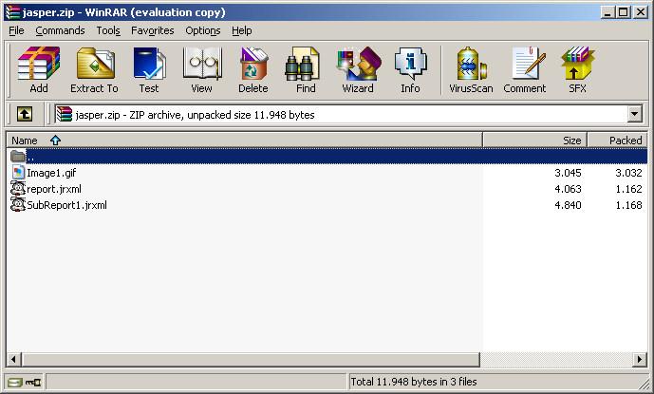

En el anexo I se muestra un ejemplo de generación de plantilla.

Definición de modelos de documentos - REDOSEBACK
Una vez creadas las plantillas PDF se ha de definir un modelo asociado a ellas desde el módulo web REDOSEBACK, para ver cómo se hace esto consultar el documento de administración: SISTRA-ADMINISTRACION.

Conectividad con sistemas de gestión
Una parte del desarrollo de un trámite telemático es la programación de los componentes que permiten la integración con las aplicaciones de gestión (o backoffices).
Esta integración afecta a los siguientes puntos:
- Integración con el Sistema de Tramitación (resolución de Dominios y Consultas).
- Integración con la Bandeja Telemática (Procesamiento de entradas).
- Integración con la Zona Personal (“Mis expedientes”).

Para más información al respecto consulte el documento SISTRA-INTEGRACION.

Pase a producción de un trámite
Un trámite se compone de diferentes elementos: definición trámite, definición formulario, definición dominios, plantillas pdf de formularios, etc.
Toda esta información ha de empaquetarse para pasar un trámite del entorno de desarrollo al entorno de producción (o preproducción). Para ello se propone un modelo de documento de cuaderno de carga en el cuál se describen las acciones necesarias para realizar este pase: SISTRA-CUADERNOCARGA.

Anexo I: Ejemplo definición plantilla de visualización basada en JasperReports
En este anexo se muestra un ejemplo de definición de una plantilla basada en JasperReports que usa un subreport y una imagen.

El origen de datos es el siguiente XML:

<?xml version="1.0" encoding="UTF-8"?>
<FORMULARIO modelo="TESTJASPER" version="1" >
<DATOS_ENVIO>
<DOCUMENTO>74239824X</DOCUMENTO>
<NOMBRE>JOSE GARCIA MARTÍNEZ</NOMBRE>
<CORREO>jgarcia@test.com</CORREO>
</DATOS_ENVIO>
<LISTA_PRODUCTOS>
<ID1>
<ID_PRODUCTO>1</ID_PRODUCTO>
<NOMBRE_PRODUCTO>PRODUCTO 1</NOMBRE_PRODUCTO>
<IMPORTE>100</IMPORTE>
</ID1>
<ID2>
<ID_PRODUCTO>2</ID_PRODUCTO>
<NOMBRE_PRODUCTO>PRODUCTO 2</NOMBRE_PRODUCTO>
<IMPORTE>200</IMPORTE>
</ID2>
<ID3>
<ID_PRODUCTO>3</ID_PRODUCTO>
<NOMBRE_PRODUCTO>PRODUCTO 3</NOMBRE_PRODUCTO>
<IMPORTE>300</IMPORTE>
</ID3>
</LISTA_PRODUCTOS>
</FORMULARIO>

Creamos una carpeta para contener todos los archivos que vayamos generando (p.e. c:/jasper), y guardamos en esta carpeta el fichero “datos.xml” con el contenido de este XML.

Abrimos el iReport e indicamos en el menú “Opciones”, submenú “Opciones...” y pestaña “Compilador” que use el directorio de informes para las compilaciones:
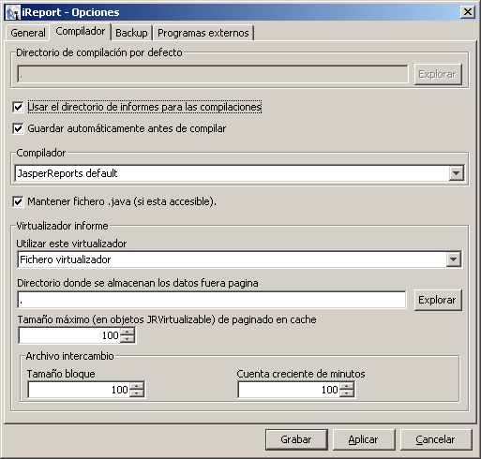

Creamos un nuevo report y lo guardamos como “report.jrxml” en la carpeta:
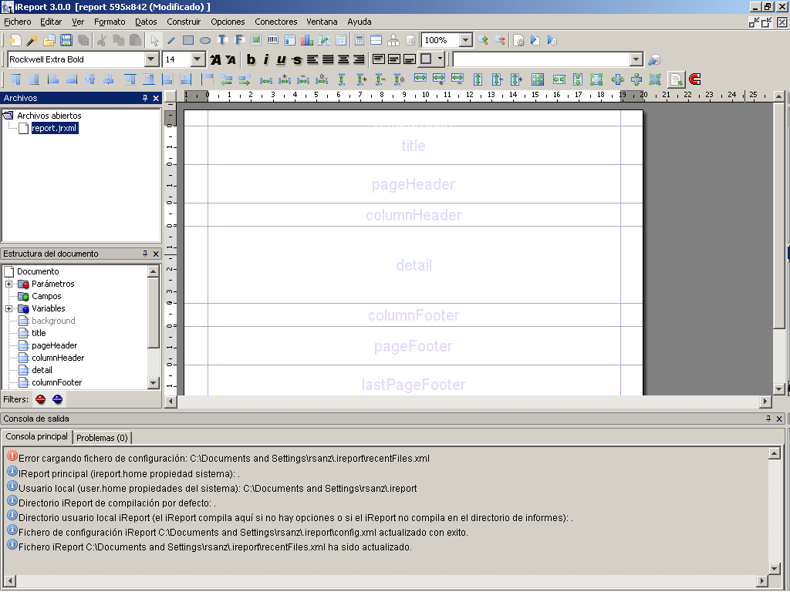

Creamos una fuente de datos:
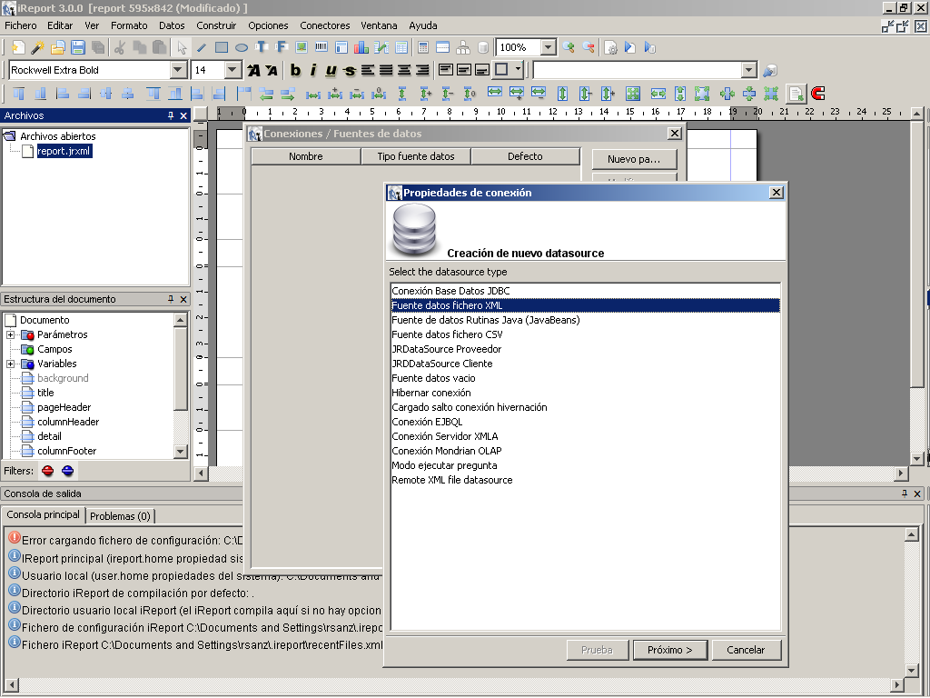
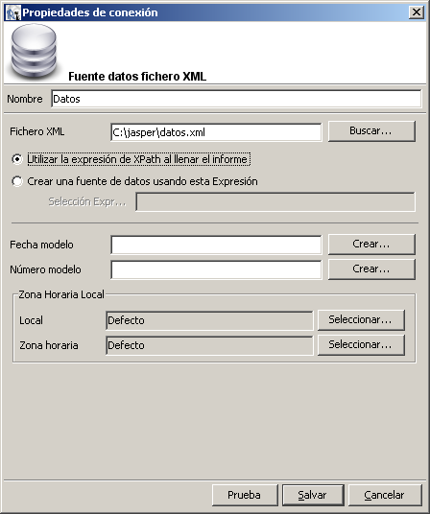
Para poder realizar pruebas con el iReports sobre el informe, definimos la consulta de datos del informe en menú “Datos” y submenú “Consulta de informe”, e indicamos el root del XML. Esta query define el “queryString” del informe, pero como se indica en el punto 2.2 sólo se interpreta desde el iReports.

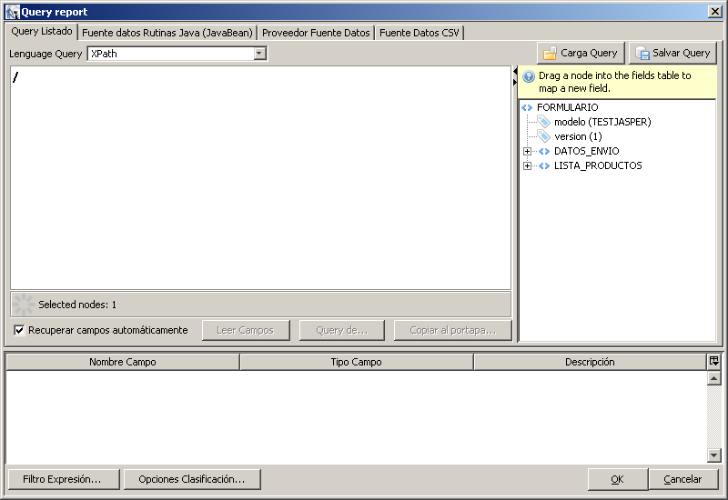

Aprovechamos en esta pantalla y damos de alta los campos a mostrar en el report:
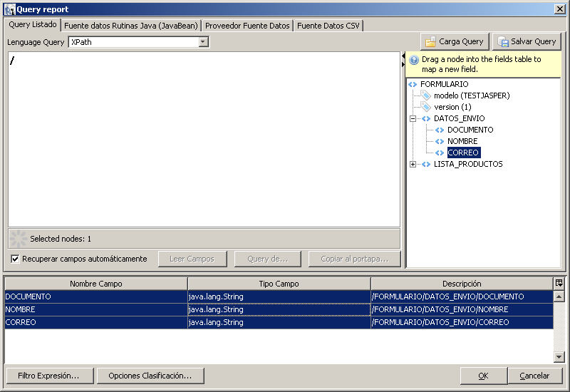

Mostramos los campos en el report:
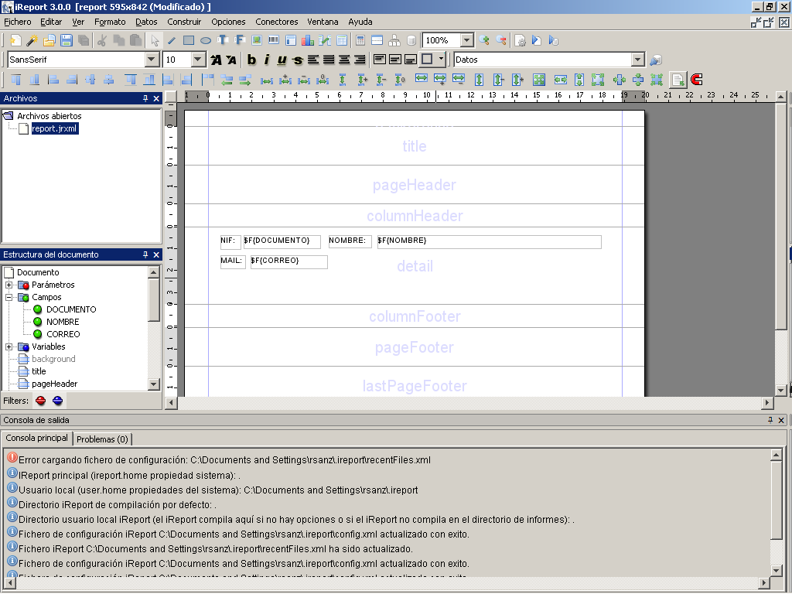

Realizamos una primera preview del informe, para ello seleccionamos en el menú “Construir”, la opción “Vista previa en PDF”. Ahora indicaremos la herramienta usada para visualizar el PDF (p.e. Acrobat Reader en el menú “Opciones”, submenú “Opciones...” y pestaña “Programas externos”. Una vez configurada la vista previa en PDF, seleccionamos en el menú “Construir” la opción “Ejecutar informe (usando conexión activa)”.
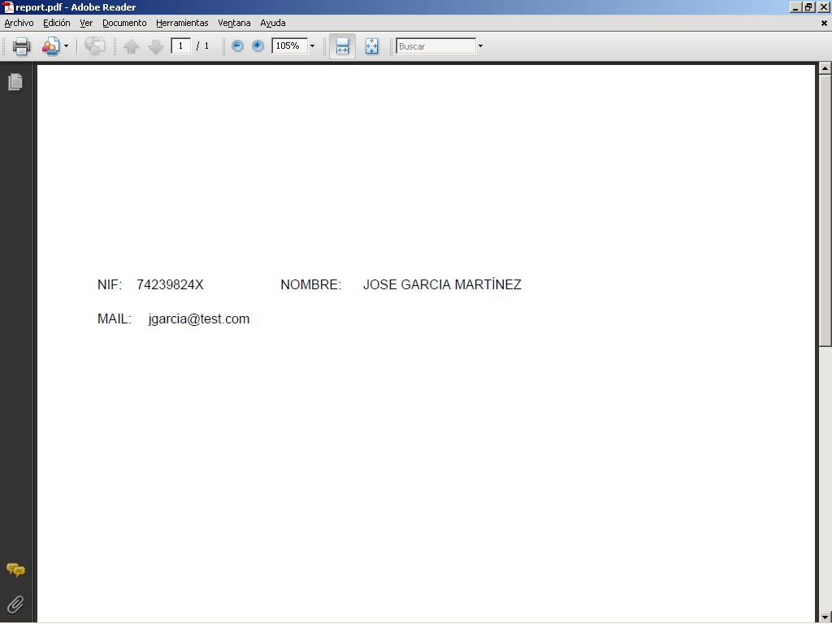

Ahora vamos a introducir una imagen, para ello copiamos una imagen en la carpeta llamándola “imagen1.gif” y la establecemos en el informe.
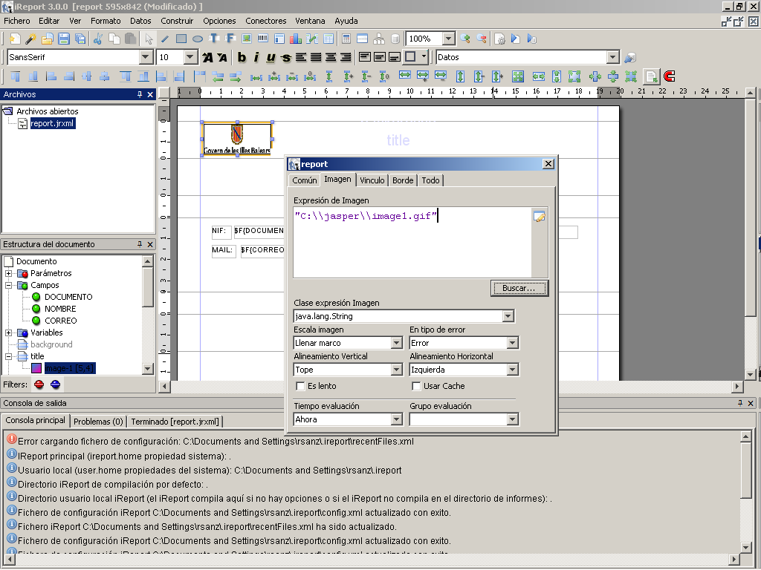

Después incluiremos un subreport para mostrar la lista de productos y lo guardamos como “subreport1.jrxml”:

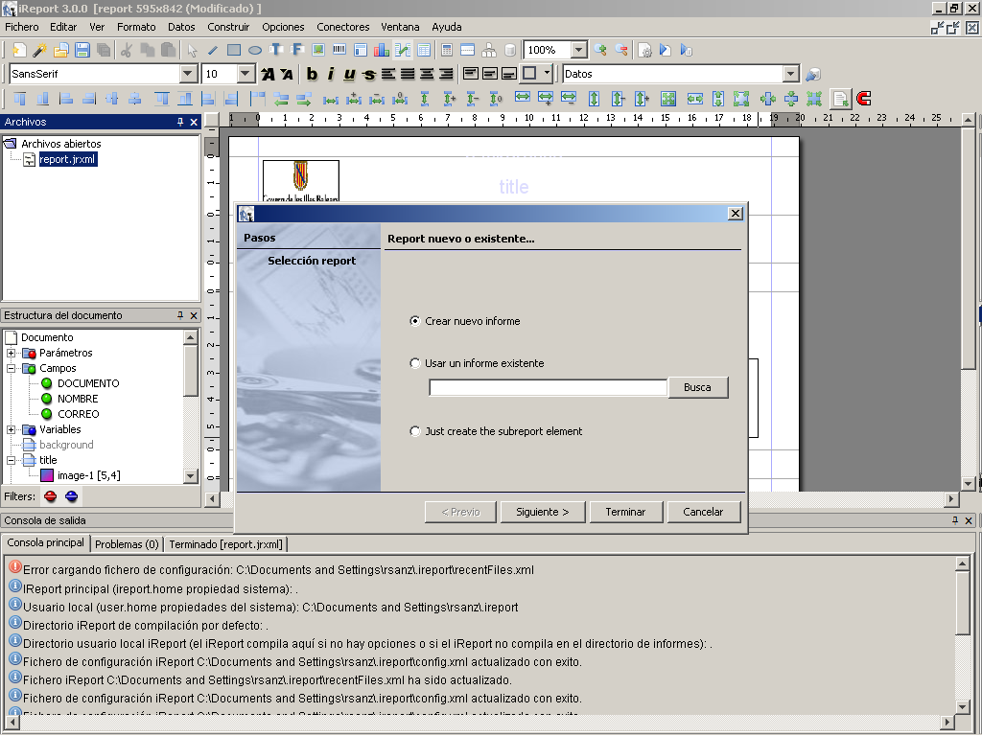

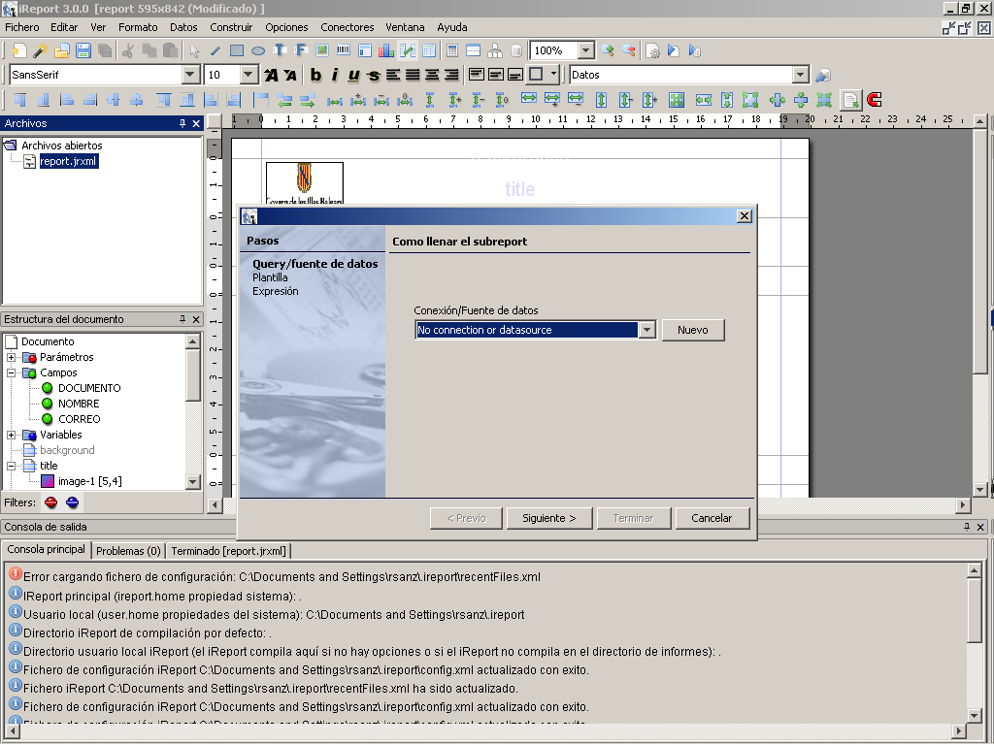

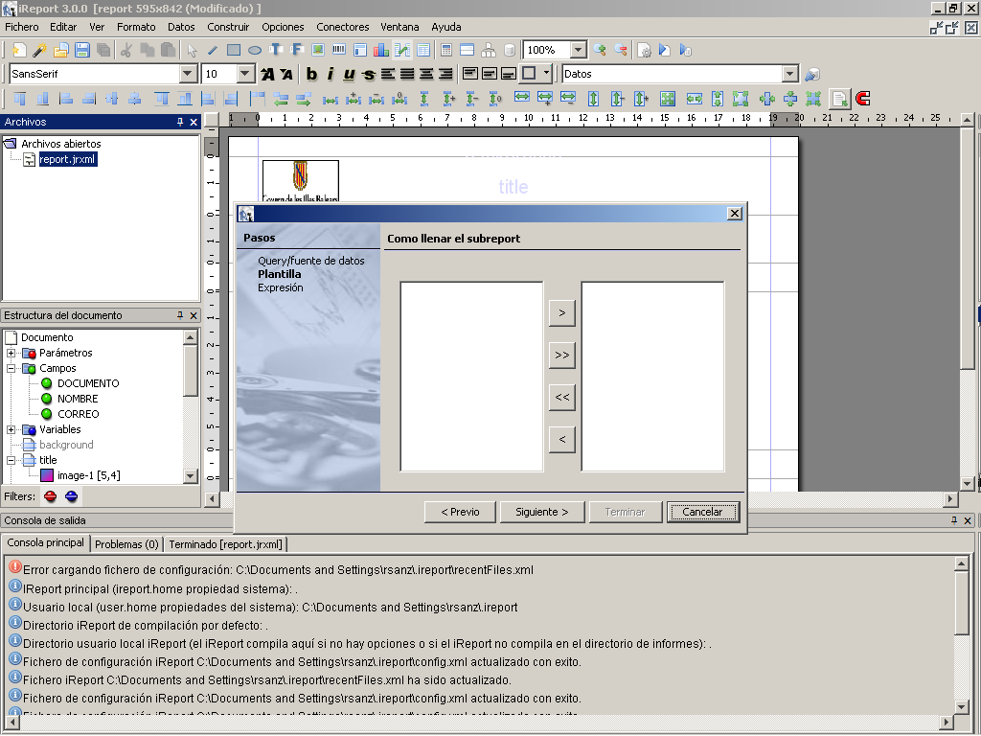
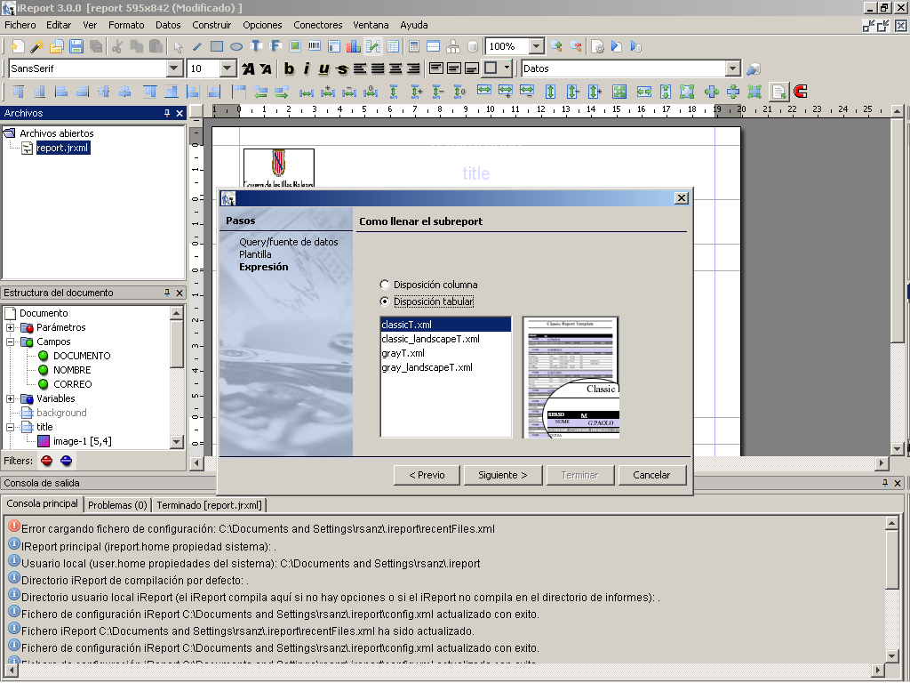
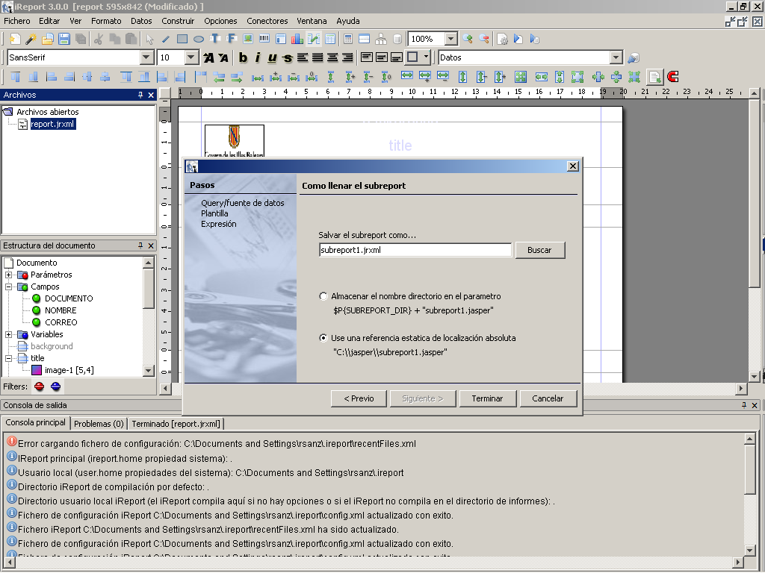

Para poder realizar pruebas con el iReports sobre el informe, definimos la consulta de datos del informe en menú “Datos” y submenú “Consulta de informe”, e indicamos la lista de productos:
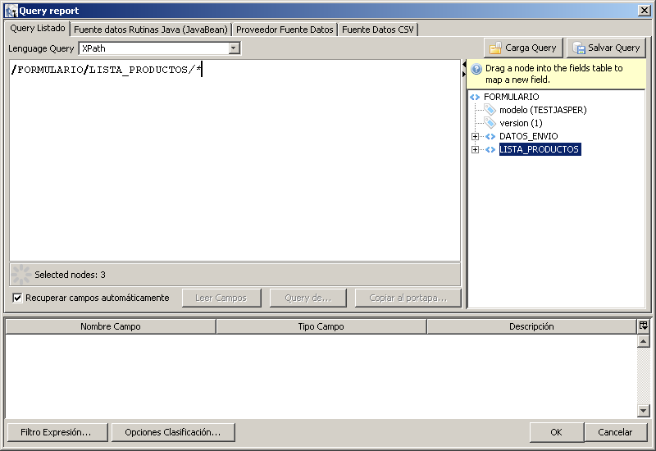

Aprovechamos en esta pantalla y damos de alta los campos a mostrar en el subreport:
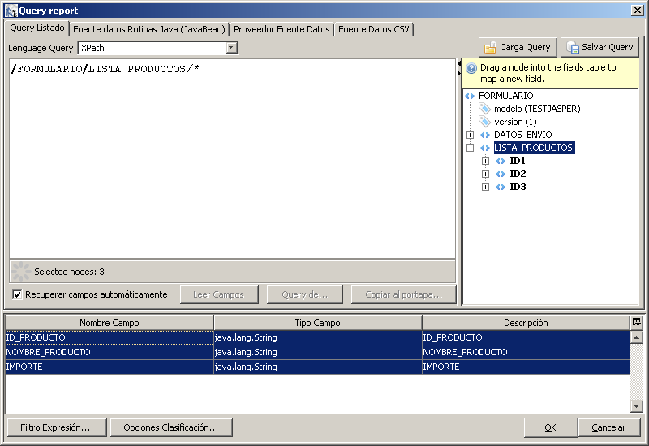
Mostramos los campos en el subreport:
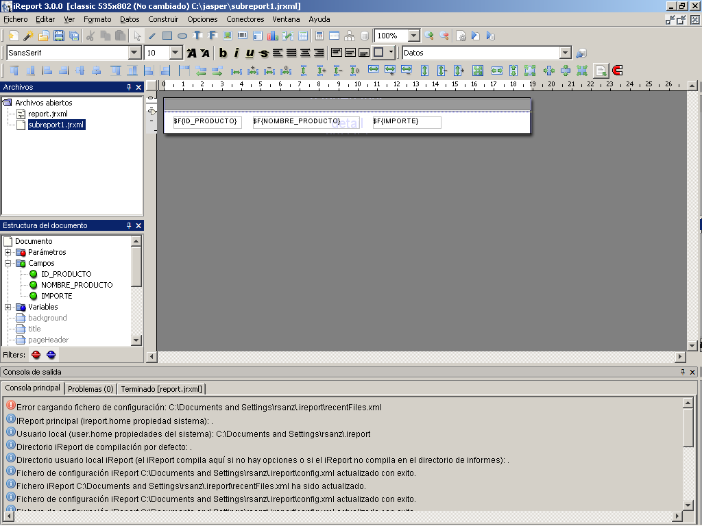

Realizamos preview del subreport, menú “Construir” la opción “Ejecutar informe (usando conexión activa)”.
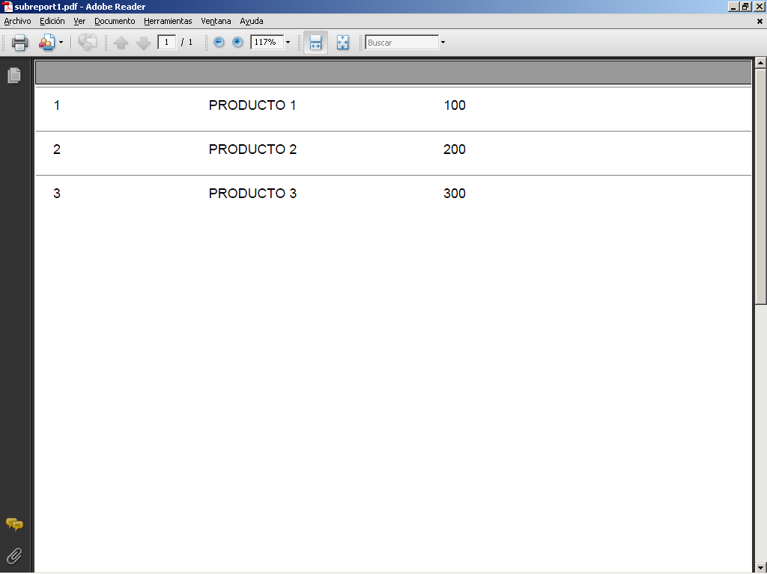
Una vez terminado de diseñar el subreport, volvemos al report principal y configuramos en las propiedades del control subreport insertado la expresión de fuente de datos con el valor:
((net.sf.jasperreports.engine.data.JRXmlDataSource)$P{REPORT_DATA_SOURCE}).dataSource("/FORMULARIO/LISTA_PRODUCTOS/*")
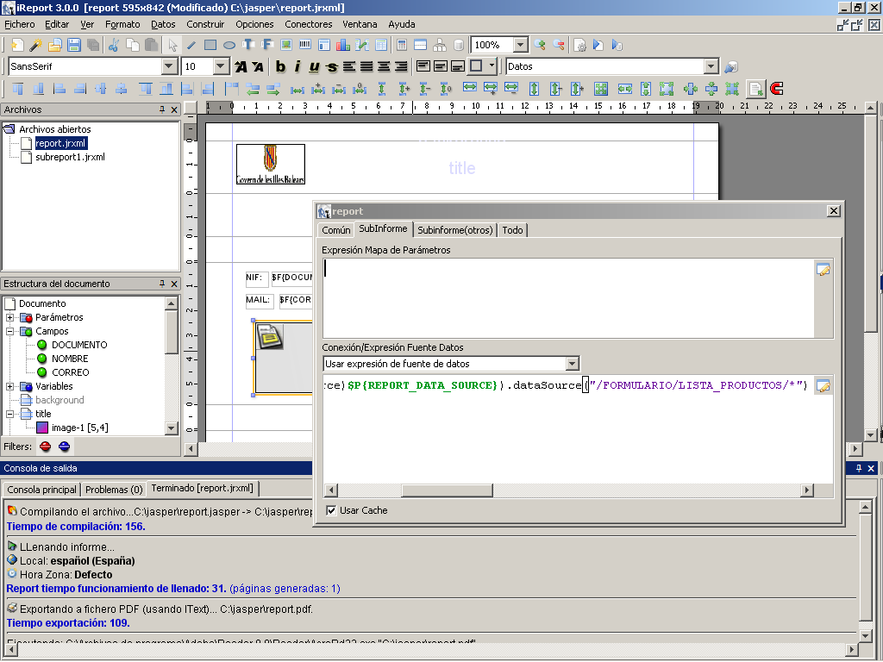

Previsualizamos el informe:
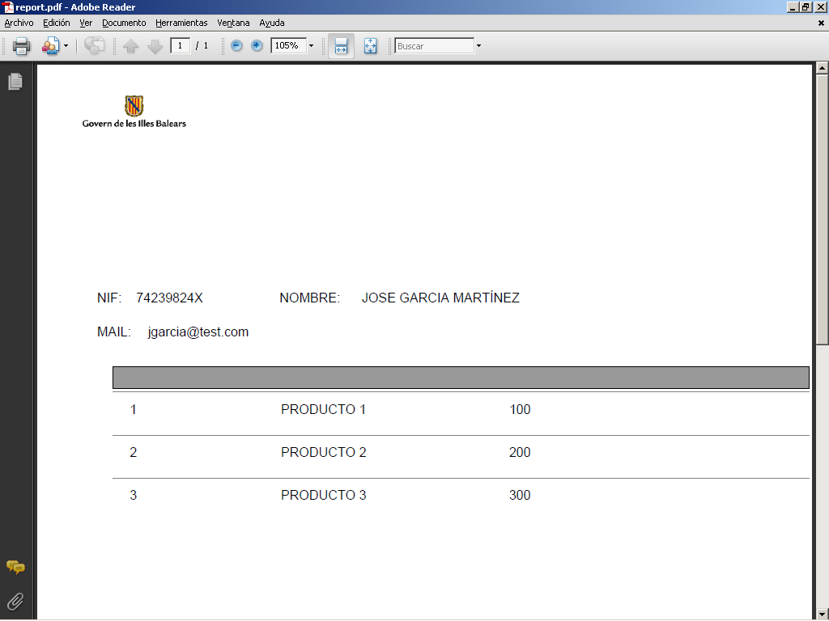

Una vez este el informe totalmente diseñado hay que “empaquetarlo” en el zip para insertarlo como plantilla en el REDOSE. Previamente hay que preparar el informe para que todos los elementos adicionales al report principal (subreports e imágenes) para que puedan ser establecidos como parámetros.

Abrimos el archivo “report.jrxml” y realizamos los siguientes cambios:
- definimos como parámetros el subreport y la imagen. El nombre de los parámetros debe coincidir con el nombre de los archivos sin la extensión:

<import value="net.sf.jasperreports.engine.*" />
<import value="net.sf.jasperreports.engine.data.*" />

<!-- DEFINIMOS SUBREPORTS E IMÁGENES COMO PARAMETROS -->
<parameter name="subreport1" class="net.sf.jasperreports.engine.JasperReport"/>
<parameter name="image1" class="java.io.InputStream"/>

<queryString language="xPath"><![CDATA[/]]></queryString>
<field name="DOCUMENTO" class="java.lang.String">
<fieldDescription><![CDATA[/FORMULARIO/DATOS_ENVIO/DOCUMENTO]]></fieldDescription>
</field>
<field name="NOMBRE" class="java.lang.String">
<fieldDescription><![CDATA[/FORMULARIO/DATOS_ENVIO/NOMBRE]]></fieldDescription>
</field>

- modificamos definición de elemento imagen para que tome el valor del parámetro:

<image evaluationTime="Now" hyperlinkType="None" hyperlinkTarget="Self" >
<reportElement
x="5"
y="4"
width="79"
height="46"
key="image-1"/>
<box></box>
<graphicElement stretchType="NoStretch"/>
<!-- CAMBIAMOS ENLACE A FICHERO POR REFERENCIA A PARAMETRO
<imageExpression class="java.lang.String"><![CDATA["C:\\jasper\\image1.gif"]]></imageExpression>
-->
<imageExpression class="java.io.InputStream"><![CDATA[$P{image1}]]></imageExpression>
</image>

- modificamos definición de elemento subreport para que tome el valor del parámetro:

<subreport isUsingCache="true">
<reportElement
x="27"
y="70"
width="494"
height="82"
key="subreport-1"/>
<dataSourceExpression><![CDATA[((net.sf.jasperreports.engine.data.JRXmlDataSource)$P{REPORT_DATA_SOURCE}).dataSource("/FORMULARIO/LISTA_PRODUCTOS/*")]]></dataSourceExpression>
<!-- CAMBIAMOS ENLACE A FICHERO POR REFERENCIA A PARAMETRO
<subreportExpression class="java.lang.String"><![CDATA["C:\\jasper\\subreport1.jasper"]]></subreportExpression>
-->
<subreportExpression class="net.sf.jasperreports.engine.JasperReport"><![CDATA[$P{subreport1}]]></subreportExpression>
</subreport>

Una vez realizados estos cambios en el report principal hay que crear un zip con el report principal, el subreport y la imagen:

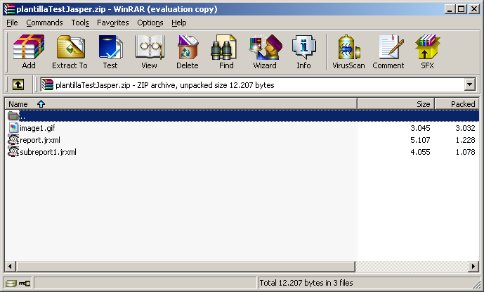

Este zip será el fichero plantilla que se debe adjuntar en el REDOSE.

